

中信重工伊滨智能工厂特种机器人总装车间
MES系统
详细设计
（V1.2）

北京XX科技有限公司
2018年3月
目 录

1.实现蓝图 5
1.1整体设计 5
1.1.1业务执行层 6
2.2详细设计 8
2.2.1接口管理 8
2.2.1.1业务流程 9
2.2.1.2功能模块 41
2.2.2生产订单管理 43
2.2.2.1业务流程 43
2.2.2.2功能模块 47
2.2.3BOM管理 51
2.2.3.1业务流程 51
2.2.3.2功能模块 51
2.2.4工艺管理 56
2.2.4.1业务流程 56
2.2.4.2功能模块 57
2.2.5物料需求计划管理 58
2.2.5.1业务流程 58
2.2.5.2功能模块 59
2.2.6采购管理 61
2.2.6.1业务流程 61
2.2.6.2功能模块 66
2.2.7生产计划管理 77
3.2.7.1业务流程 77
3.2.7.2功能模块 80
2.2.8生产制造管理 85
2.2.8.1业务流程 85
2.2.8.2功能模块 86
2.2.9质量管理 91
2.2.9.1业务流程 91
2.2.9.2功能模块 92
2.2.10仓储管理 99
2.2.10.1业务流程 99
2.2.10.2功能模块 103
2.2.11成本核算管理 109
2.2.11.1业务流程 109
2.2.11.2功能模块 109
3.整体计划 114
4.方案确认 115

文档控制
日期 | 作者 | 版本 | 修改参考
2018/03/01 | 北京XX科技有限公司 | V1.0 | 业务需求与详细设计初稿
2018/03/12 | 北京XX科技有限公司 | V1.1 | 业务需求与详细设计评审稿
2018/03/15 | 北京XX科技有限公司 | V1.2 | 业务需求与详细设计评审稿

1.实现蓝图

1.1整体设计
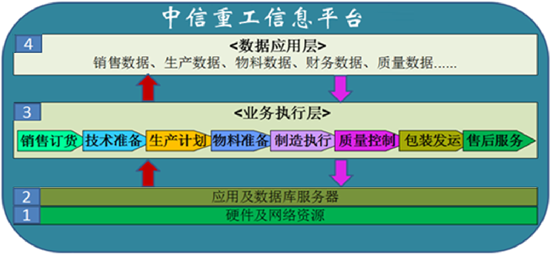
目前大部分企业管理的信息化主要是针对业务操作层面，在这过程中产生的大量业务数据，并未在决策等其他环节得到有效利用，缺少分析诊断操作。在当今大数据时代下，信息化建设需以数据分析、决策作为核心管理思想，整合企业的资源信息，帮助企业管理层提高对信息化的认识，促成管理层对信息化达成共识，同时也帮助企业的战略能够顺利实现，从而提升企业信息化管理的水平，优化企业产品结构，提高工作效率及市场响应速度。

1.1.1业务执行层
业务执行层主要用来描述企业日常经营、生产工作及企业业务流程管理工作，将企业关键业务流程，关键业务驱动力与信息系统相融合。将企业制造流进行信息化管控，实现业务流程清晰且流畅，加工进度可跟踪及追溯，业务信息透明且共享。将企业加工过程中，从采购、成品装配及发货的全过程物流信息进行记录、跟踪，实现物料轨迹的实时准确定位。将企业采购合同到付款、开票、应付账款，以及产品直接成本的资金流信息进行管控，实现账务账龄清晰，财务核算数据信息完整、准确。

2.2详细设计

2.2.1接口管理
接口内容：
传递方向 | 内容
ERP->MES | 技术准备令、生产令、物料信息、物料关系、供应商、客户、合同信息等
CAPP->MES | 工艺路线和工艺内容等
MES->固高欧辰WMS | 采购入库申请、领料申请和明细信息
固高欧辰WMS->MES | 库存信息
MES->清华APS | 物料信息、物料关系、设备基础、设备当前状态、设备维修保养计划、合同明细信息、仓库库存信息、线边库存信息等
清华APS->MES | 生产计划、物料采购、零件加工、零件外协、产品装配、产品外协
接口主流程：

2.2.1.1业务流程
序号 | 1 | 名称 | 客户管理流程 | 版本 | V1.0
流程说明 |  | 通过建立客户接口表，系统自动根据接口表的时间和状态进行计算并生成MES系统的客户基本信息。在ERP系统中，当客户未生效时，ERP系统不写入中间表；当客户生效时，ERP系统向中间表生成生效后的记录，并标识此记录为新增状态，MES系统通过中间表的更新时间和处理状态，新增MES系统的客户信息；当客户发生变更时，如客户名称、税号等发生变更，ERP系统向中间表生成变更后的记录，不变更的为空，并标识此记录为修改状态，MES系统通过中间表的更新时间和处理状态，更新MES系统的客户信息。

序号 | 2 | 名称 | 供应商管理流程 | 版本 | V1.0
流程说明 |  | 通过建立供应商接口表，系统自动根据接口表的时间和状态进行计算并生成MES系统的供应商基本信息。在ERP系统中，当供应商未生效时，ERP系统不写入中间表；当供应商生效时，ERP系统向中间表生成生效后的记录，并标识此记录为新增状态，MES系统通过中间表的更新时间和处理状态，新增MES系统的供应商信息；当供应商发生变更时，如供应商名称、税号等发生变更，ERP系统向中间表生成变更后的记录，不变更的为空，并标识此记录为修改状态，MES系统通过中间表的更新时间和处理状态，更新MES系统的供应商信息。

序号 | 3 | 名称 | 营销合同管理流程 | 版本 | V1.0
流程说明 |  | 通过建立营销合同接口表，系统自动根据接口表的时间和状态进行计算并生成MES系统的营销合同基本信息。在ERP系统中，当合同未生效时，ERP系统不写入中间表；当合同生效时，ERP系统向中间表生成生效后的记录，并标识此记录为新增状态，MES系统通过中间表的更新时间和处理状态，新增MES系统的合同信息；当营销合同发生变更时，ERP系统向中间表生成变更后的记录，不变更的为空，并标识此记录为修改状态，MES系统通过中间表的更新时间和处理状态，更新MES系统的合同信息；当营销合同发生冻结时，ERP系统向中间表生成冻结后的记录，录入需冻结的合同号，并标识此记录为删除状态，MES系统通过中间表的更新时间和处理状态，更新MES系统的合同信息。

序号 | 4 | 名称 | 营销合同明细管理流程 | 版本 | V1.0
流程说明 |  | 通过建立营销合同明细接口表，系统自动根据接口表的时间和状态进行计算并生成MES系统的营销合同明细基本信息。在ERP系统中，当合同未生效时，ERP系统不写入中间表；当合同生效时，ERP系统向中间表生成生效后的记录，并标识此记录为新增状态，MES系统通过中间表的更新时间和处理状态，新增MES系统的合同信息；当营销合同明细发生变更时，ERP系统向中间表生成变更后的记录，不变更的为空，并标识此记录为修改状态，MES系统通过中间表的更新时间和处理状态，更新MES系统的合同信息，如果合同明细的数量或金额变小，则需根据实际业务情况判断是否可以进行处理，不能处理的返回错误原因；当营销合同明细发生删除时，ERP系统向中间表生成需删除的记录，录入需删除的合同号和行号，并标识此记录为删除状态，MES系统通过中间表的更新时间和处理状态，更新MES系统的合同明细信息，如果合同明细的数量或金额变小，则需根据实际业务情况判断是否可以进行处理，不能处理的返回错误原因。

序号 | 5 | 名称 | 技术准备令管理流程 | 版本 | V1.0
流程说明 |  | 通过建立技术准备令接口表，系统自动根据接口表的时间和状态进行计算并生成MES系统的技术准备令基本信息。在ERP系统中，当技术准备令未生效时，ERP系统不写入中间表；当技术准备令生效时，ERP系统向中间表生成生效后的记录，并标识此记录为新增状态，MES系统通过中间表的更新时间和处理状态，新增MES系统的技术准备令信息；当技术准备令发生变更时，ERP系统向中间表生成变更后的记录，不变更的为空，并标识此记录为修改状态，MES系统通过中间表的更新时间和处理状态，更新MES系统的技术准备令信息，如果技术准备令的数量或金额变小，则需根据实际业务情况判断是否可以进行处理，不能处理的返回错误原因；当技术准备令发生删除时，ERP系统向中间表生成需删除的记录，录入需删除的技术准备令，并标识此记录为删除状态，MES系统通过中间表的更新时间和处理状态，更新MES系统的技术准备令信息，如果技术准备令的数量或金额变小，则需根据实际业务情况判断是否可以进行处理，不能处理的返回错误原因。

序号 | 6 | 名称 | 生产令管理流程 | 版本 | V1.0
流程说明 |  | 通过建立生产令接口表，系统自动根据接口表的时间和状态进行计算并生成MES系统的生产令基本信息。在ERP系统中，当生产令未生效时，ERP系统不写入中间表；当生产令生效时，ERP系统向中间表生成生效后的记录，并标识此记录为新增状态，MES系统通过中间表的更新时间和处理状态，新增MES系统的生产令信息；当生产令发生变更时，ERP系统向中间表生成变更后的记录，不变更的为空，并标识此记录为修改状态，MES系统通过中间表的更新时间和处理状态，更新MES系统的生产令信息，如果生产令的数量变小，则需根据实际业务情况判断是否可以进行处理，不能处理的返回错误原因；当生产令发生删除时，ERP系统向中间表生成需删除的记录，录入需删除的生产令，并标识此记录为删除状态，MES系统通过中间表的更新时间和处理状态，更新MES系统的生产令信息，如果生产令的数量变小，则需根据实际业务情况判断是否可以进行处理，不能处理的返回错误原因。

序号 | 7 | 名称 | 生产令明确通知单管理流程 | 版本 | V1.0
流程说明 |  | 通过建立生产令明确通知单接口表，系统自动根据接口表的时间和状态进行计算并生成MES系统的生产令明确通知单基本信息。在ERP系统中，当生产令明确通知单未生效时，ERP系统不写入中间表；当生产令生效时，ERP系统向中间表生成生效后的记录，并标识此记录为新增状态，MES系统通过中间表的更新时间和处理状态，新增MES系统的生产令明确通知单信息；当生产令发生变更时，ERP系统向中间表生成变更后的记录，不变更的为空，并标识此记录为修改状态，MES系统通过中间表的更新时间和处理状态，更新MES系统的生产令信息，如果生产令的数量变小，则需根据实际业务情况判断是否可以进行处理，不能处理的返回错误原因；当生产令发生删除时，ERP系统向中间表生成需删除的记录，录入需删除的生产令，并标识此记录为删除状态，MES系统通过中间表的更新时间和处理状态，更新MES系统的生产令信息，如果生产令的数量变小，则需根据实际业务情况判断是否可以进行处理，不能处理的返回错误原因。

序号 | 8 | 名称 | 主计划管理流程 | 版本 | V1.0
流程说明 |  | 通过建立主计划接口表，系统自动根据接口表的时间和状态进行计算并生成MES系统的主计划基本信息。在ERP系统中，当主计划未生效时，ERP系统不写入中间表；当主计划生效时，ERP系统向中间表生成生效后的记录，并标识此记录为新增状态，MES系统通过中间表的更新时间和处理状态，新增MES系统的主计划信息；当主计划发生变更时，ERP系统向中间表生成变更后的记录，不变更的为空，并标识此记录为修改状态，MES系统通过中间表的更新时间和处理状态，更新MES系统的主计划信息，如果主计划的数量变小，则需根据实际业务情况判断是否可以进行处理，不能处理的返回错误原因；当生产令发生删除时，ERP系统向中间表生成需删除的记录，录入需删除的主计划，并标识此记录为删除状态，MES系统通过中间表的更新时间和处理状态，更新MES系统的主计划信息，如果生产令的数量变小，则需根据实际业务情况判断是否可以进行处理，不能处理的返回错误原因。

序号 | 9 | 名称 | 物料管理流程 | 版本 | V1.0
流程说明 |  | 通过建立物料接口表，系统自动根据接口表的时间和状态进行计算并生成MES系统的物料基本信息。

序号 | 10 | 名称 | 物料关系管理流程 | 版本 | V1.0
流程说明 |  | 通过建立物料关系管理接口表，系统自动根据接口表的时间和状态进行计算并生成MES系统的物料关系基本信息。

序号 | 11 | 名称 | 部门管理流程 | 版本 | V1.0
流程说明 |  | 通过建立部门接口表，系统自动根据接口表的时间和状态进行计算并生成MES系统的部门基本信息。

序号 | 12 | 名称 | 人员管理流程 | 版本 | V1.0
流程说明 |  | 通过建立人员接口表，系统自动根据接口表的时间和状态进行计算并生成MES系统的人员基本信息。

序号 | 13 | 名称 | 工段管理流程 | 版本 | V1.0
流程说明 |  | 通过建立工段接口表，系统自动根据接口表的时间和状态进行计算并生成MES系统的工段基本信息。

序号 | 14 | 名称 | 工作岛管理流程 | 版本 | V1.0
流程说明 |  | 通过建立工作岛接口表，系统自动根据接口表的时间和状态进行计算并生成MES系统的工作岛基本信息。

序号 | 15 | 名称 | 设备管理流程 | 版本 | V1.0
流程说明 |  | 通过建立设备接口表，系统自动根据接口表的时间和状态进行计算并生成MES系统的设备基本信息。

序号 | 16 | 名称 | 设备维修计划管理流程 | 版本 | V1.0
流程说明 |  | 通过建立设备维修计划接口表，系统自动根据接口表的时间和状态进行计算并生成MES系统的设备维修计划基本信息。

序号 | 17 | 名称 | 装配工艺路线管理流程 | 版本 | V1.0
流程说明 |  | 通过建立装配工艺路线接口表，系统自动根据接口表的时间和状态进行计算并生成MES系统的装配工艺路线基本信息。

序号 | 18 | 名称 | 装配工序详细内容管理流程 | 版本 | V1.0
流程说明 |  | 通过建立装配工序详细内容接口表，系统自动根据接口表的时间和状态进行计算并生成MES系统的装配工序详细内容基本信息。

序号 | 19 | 名称 | 物料采购管理流程 | 版本 | V1.0
流程说明 |  | 通过建立物料采购接口表，系统自动根据接口表的时间和状态进行计算并生成MES系统的物料采购基本信息。在APS系统中，当物料采购未生效时，APS系统不写入中间表；当物料采购生效时，APS系统向中间表生成生效后的记录，并标识此记录为新增状态，MES系统通过中间表的更新时间和处理状态，新增MES系统的物料采购信息；当物料采购发生变更时，APS系统向中间表生成变更后的记录，不变更的为空，并标识此记录为修改状态，MES系统通过中间表的更新时间和处理状态，更新MES系统的物料采购信息，如果采购的数量或金额变小，则需根据实际业务情况判断是否可以进行处理，不能处理的返回错误原因；当采购发生删除时，APS系统向中间表生成需删除的记录，录入需删除的物料采购任务号，并标识此记录为删除状态，MES系统通过中间表的更新时间和处理状态，更新MES系统的物料采购信息，如果实际物料已经采购或部分采购，则需根据实际业务情况判断是否可以进行处理，不能处理的返回错误原因。

序号 | 20 | 名称 | 零件外协管理流程 | 版本 | V1.0
流程说明 |  | 通过建立零件外协接口表，系统自动根据接口表的时间和状态进行计算并生成MES系统的零件外协基本信息。

序号 | 21 | 名称 | 产品装配管理流程 | 版本 | V1.0
流程说明 |  | 通过建立产品装配接口表，系统自动根据接口表的时间和状态进行计算并生成MES系统的产品装配基本信息。

序号 | 22 | 名称 | 产品外协管理流程 | 版本 | V1.0
流程说明 |  | 通过建立产品外协接口表，系统自动根据接口表的时间和状态进行计算并生成MES系统的产品外协基本信息。

序号 | 23 | 名称 | 采购入库管理流程 | 版本 | V1.0
流程说明 |  | 通过建立采购入库申请接口表，系统根据采购入库业务的采购入库申请业务生成采购入库申请接口基本信息，WMS系统自动根据接口表的时间和状态进行计算并生成入库审核基本信息。

序号 | 24 | 名称 | 领料申请管理流程 | 版本 | V1.0
流程说明 |  | 通过建立领料申请接口表，系统根据装配出库业务的领料申请业务生成领料申请接口基本信息，WMS系统自动根据接口表的时间和状态进行计算并生成领料出库审核基本信息。

序号 | 25 | 名称 | 领料申请明细管理流程 | 版本 | V1.0
流程说明 |  | 通过建立领料申请明细接口表，系统根据装配出库业务的领料申请业务生成领料申请接口基本信息，WMS系统自动根据接口表的时间和状态进行计算并生成领料出库明细审核基本信息。

序号 | 26 | 名称 | 库存查询管理流程 | 版本 | V1.0
流程说明 |  | 通过建立库存查询接口表，WMS系统根据出入库业务的生成库存基本信息，MES系统自动根据接口表的时间和状态进行计算并生成库存基本信息。

序号 | 27 | 名称 | 销售合同信息管理流程 | 版本 | V1.0
流程说明 |  | APS系统通过建立销售合同信息中间表，MES系统根据ERP系统提供的销售合同信息，生成销售合同信息基本信息。

序号 | 28 | 名称 | 产品基础信息管理流程 | 版本 | V1.0
流程说明 |  | APS系统通过建立产品基础信息中间表，MES系统根据ERP提供的产品信息，生成产品基础基本信息。

序号 | 29 | 名称 | 产品BOM管理流程 | 版本 | V1.0
流程说明 |  | APS系统通过建立产品BOM中间表，MES系统根据ERP系统提供的BOM信息，生成产品BOM基本信息。

序号 | 30 | 名称 | 零件基础信息管理流程 | 版本 | V1.0
流程说明 |  | APS系统通过建立零件基础信息中间表，MES系统根据ERP系统提供的零件信息，生成零件基础信息。

序号 | 31 | 名称 | 设备基础信息管理流程 | 版本 | V1.0
流程说明 |  | APS系统通过建立设计基础信息中间表，MES系统根据ERP系统提供的设备信息，生成设备基本信息。

序号 | 32 | 名称 | 设备当前状态管理流程 | 版本 | V1.0
流程说明 |  | APS系统通过建立设备当前状态中间表，MES系统根据设备运行的状态，生成设备当前状态基本信息。

序号 | 33 | 名称 | 设备维修保养计划管理流程 | 版本 | V1.0
流程说明 |  | APS系统通过建立设备维修保养计划中间表，MES系统根据ERP系统提供的设备维修保养计划，生成设备维修保养基本信息。

序号 | 34 | 名称 | 生产任务管理流程 | 版本 | V1.0
流程说明 |  | APS系统通过建立生产任务中间表，MES系统根据ERP系统提供的生产任务信息，生成生产任务的基本信息。

序号 | 35 | 名称 | 作业计划管理流程 | 版本 | V1.0
流程说明 |  | APS系统通过建立作业计划中间表，APS系统根据相关信息，生成作业计划基本信息。

序号 | 36 | 名称 | 加工进度管理流程 | 版本 | V1.0
流程说明 |  | APS系统通过建立加工进度中间表，MES系统根据系统的任务完工信息，生成加工进度基本信息。

序号 | 37 | 名称 | 仓库库存管理流程 | 版本 | V1.0
流程说明 |  | APS系统通过建立仓库库存中间表，MES系统根据WMS系统提供的库存信息，生成仓库库存基本信息。

序号 | 38 | 名称 | 线边库存管理流程 | 版本 | V1.0
流程说明 |  | APS系统通过建立线边库存中间表，MES系统根据系统的线边库存信息，生成线边库存的基本信息。

2.2.1.2功能模块

2.2.1.2.1同步处理程序

该模块主要用来与ERP、CAPP、APS、WMS系统之间进行系统数据对接的功能等。
该模块包含的主要系统操作有：
处理逻辑：
- 第1步：对方系统根据要求写入中间表数据，当相关的信息发生增加、修改、删除时，均以新增记录的方式写入中间表，状态值为0。当新增信息时，写入新增字段对应的内容，操作方式为1；当变更信息时，只写入实际变更字段的对应内容，其它不需更新的字段为空，操作方式为2；当删除信息时，写入需删除的关键信息字段的对应内容，操作方式为3 ；
- 第2步：实时扫描中间表中待处理的数据。当状态为0时，表示待处理，状态为1时，表示已处理；
- 第3步：针对扫描找到的待处理数据，根据其操作方式进行MES系统相关的业务表的增删改操作，当业务不能处理时，系统需返回不能处理的错误原因，如实际入库数量为10，现中间表修改数量为8，那么系统则返回数量已超出实际入库数量的错误信息，该错误信息可以在MES系统中查询；
- 第4步：处理完成后，更新中间表的状态值由0改成1，并记录更新时间。
异常机制：
当数量或金额变化时，在下游业务中的信息已经操作，则不能随意更改，如系统中已经入库10件，那么中间表的入库数量再次更改为8时，按照数量的严谨性，这种情况是不允许发生，所以系统返回错误信息
说明：上述功能设计仅供用户方评审方案用，实际项目开发内容可根据用户方的真实需求进行量体定制开发；

2.2.1.2.2同步查询管理
该模块主要用来查看接口同步处理程序处理的执行情况，可以查询处理结构和异常原因、处理时间、处理状态等。

2.2.2生产订单管理

2.2.2.1业务流程
序号 | 1 | 名称 | 销售合同查询 | 版本 | V1.0
流程说明 |  | ERP系统传输销售合同到MES系统的中间表，MES系统自动同步中间表相关的销售合同数据到MES系统中，在本系统中提供销售合同查询模块，可以查询销售合同信息。

序号 | 2 | 名称 | 销售合同明细查询流程 | 版本 | V1.0
流程说明 |  | ERP系统传输销售合同明细到MES系统的中间表，MES系统自动同步中间表相关的销售合同明细数据到MES系统中，在本系统中提供销售合同明细查询模块，可以查询销售合同明细信息。
序号 | 3 | 名称 | 客户查询流程 | 版本 | V1.0
流程说明 |  | ERP系统传输销售合同明细到MES系统的中间表，MES系统自动同步中间表相关的客户数据到MES系统中，在本系统中提供客户查询模块，可以查询客户信息。

序号 | 4 | 名称 | 技术准备令查询流程 | 版本 | V1.0
流程说明 |  | ERP系统传输销售合同明细到MES系统的中间表，MES系统自动同步中间表相关的技术准备令数据到MES系统中，在本系统中提供技术准备令查询模块，可以查询技术准备令信息。
序号 | 4 | 名称 | 生产令查询流程 | 版本 | V1.0
流程说明 |  | ERP系统传输销售合同明细到MES系统的中间表，MES系统自动同步中间表相关的生产令数据到MES系统中，在本系统中提供生产令查询模块，可以查询生产令信息。

序号 | 4 | 名称 | 技术准备令管理流程 | 版本 | V1.0
流程说明 |  | ERP系统传输销售合同明细到MES系统的中间表，MES系统自动同步中间表相关的技术准备令数据到MES系统中，在本系统中提供技术准备令查询模块，可以查询技术准备令信息。如果技术准备令需要变更，可以进行本地维护，打印和导出。
序号 | 4 | 名称 | 生产令查询流程 | 版本 | V1.0
流程说明 |  | ERP系统传输销售合同明细到MES系统的中间表，MES系统自动同步中间表相关的生产令数据到MES系统中，在本系统中提供生产令查询模块，可以查询生产令信息。如果生产令需要变更，可以进行本地维护，打印和导出。

2.2.2.2功能模块

2.2.2.2.1客户查询
系统汇总销售客户信息，主要信息包括：客户编码、客户名称、地址、税号等信息。业务员可按照客户名称、地址等查询条件查看销售客户信息。
该模块包含的主要系统操作有：
- 查询：查看客户信息，点击该功能按钮进行查询操作；
- 导出：点击该功能按钮进行导出客户信息，导出格式为XLS。
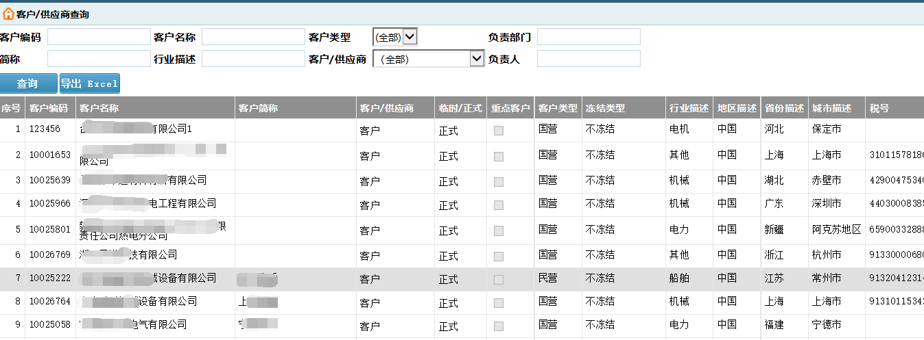
（客户查询参考界面）

2.2.2.2.2合同查询
合同查询信息包括：合同基本信息、客户信息等。业务员可按照合同号、客户名称、归属部门、归属人、交货日期、签订日期、合同额等查询条件查看销售合同信息，系统有权限控制，只有授权的业务员可查看权限内的销售合同信息。
该模块包含的主要系统操作有：
- 查询：查看合同基本信息，点击该功能按钮进行查询操作；
- 浏览：查看该合同的明细信息，点击该功能按钮进行查询操作；
- 导出：点击该功能按钮进行导出合同信息，导出格式为XLS。

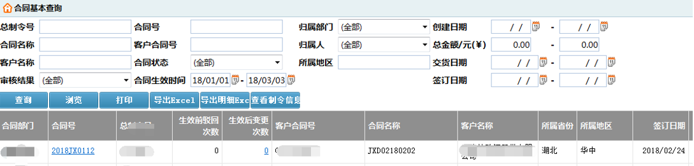
（合同查询参考界面）

2.2.2.2.3合同明细查询
合同明细查询信息包括：合同基本信息、客户信息、产品信息等。产品信息又包括产品编码、产品名称、订货数量、单重、总重、单价、总价、税率等。业务员可按照合同号、客户名称、归属部门、归属人、交货日期、签订日期等查询条件查看销售合同明细信息，系统有权限控制，只有授权的业务员可查看权限内的销售合同明细信息。
该模块包含的主要系统操作有：
- 查询：查看合同明细信息，点击该功能按钮进行查询操作；
- 导出：点击该功能按钮进行导出合同明细信息，导出格式为XLS。
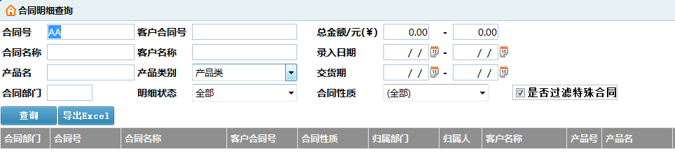
（合同明细查询参考界面）

2.2.2.2.4技术准备令查询
技术准备令查询包括：工作令号、图号、产品规格名称、单位、数量、合同号、合同规定交货日期、订货单位等。业务员可按照工作令号号、合同号、图号、订货单位、交货日期、签订日期等查询条件查看技术准备令信息，系统有权限控制，只有授权的业务员可查看权限内的技术准备令信息。
该模块包含的主要系统操作有：
- 查询：查看技术准备令信息，点击该功能按钮进行查询操作；
- 导出：点击该功能按钮进行导出信息，导出格式为XLS。
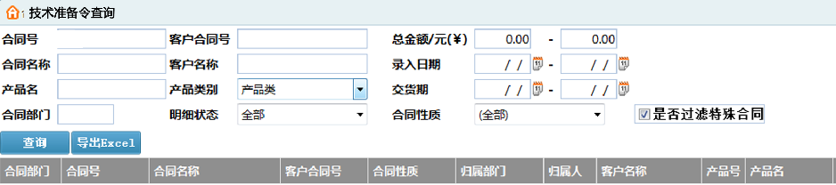
（技术准备令查询参考界面）

2.2.2.2.5生产令查询
生产令查询包括：工作令号、图号、产品规格名称、单位、数量、合同号、合同规定交货日期、订货单位等。业务员可按照工作令号号、合同号、图号、订货单位、交货日期、签订日期等查询条件查看生产令信息，系统有权限控制，只有授权的业务员可查看权限内的生产令信息。
该模块包含的主要系统操作有：
- 查询：查看生产令信息，点击该功能按钮进行查询操作；
- 导出：点击该功能按钮进行导出信息，导出格式为XLS。
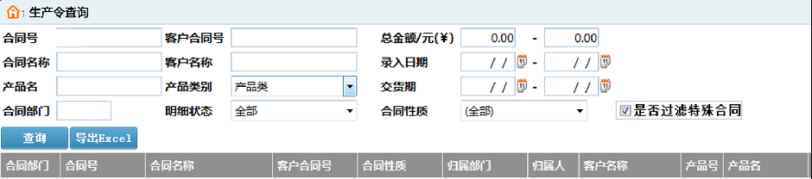
（生产令查询参考界面）

2.2.3BOM管理

2.2.3.1业务流程
序号 | 1 | 名称 | 技术准备总流程 | 版本 | V1.0
流程说明 |  | 系统从erp数据中提取相应数据，实现相应查询功能。

2.2.3.2功能模块

2.2.2.2.1物料查询
物料查询信息包括：物料编码、物料名称、图号、规格、材质、单重、单价等。业务员可按照物料编码、物料名称、图号、规格、材质等查询条件查看物料信息，系统有权限控制，只有授权的业务员可查看权限内的物料信息。
该模块包含的主要系统操作有：
- 查询：查看物料信息，点击该功能按钮进行查询操作；
- 导出：点击该功能按钮进行导出信息，导出格式为XLS。
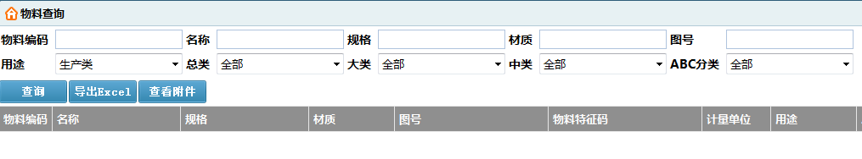
（物料查询参考界面）

2.2.2.2.2BOM查询
BOM查询信息包括：物料编码、物料名称、图号、规格、材质、单重、单价、总重、总价、数量、是否是零部件等。业务员可按照物料编码、物料名称、图号、规格、材质等查询条件查看BOM信息，BOM信息可以按表格方式查询或树结构形式展开查询。系统有权限控制，只有授权的业务员可查看权限内的BOM信息。
- 查询：查看BOM信息，点击该功能按钮进行查询操作；
- 导出：点击该功能按钮进行导出信息，导出格式为XLS。
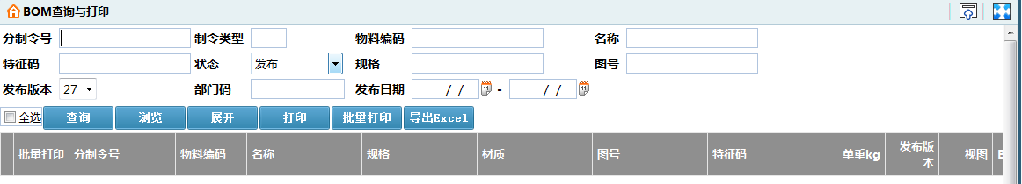
（BOM查询参考界面）
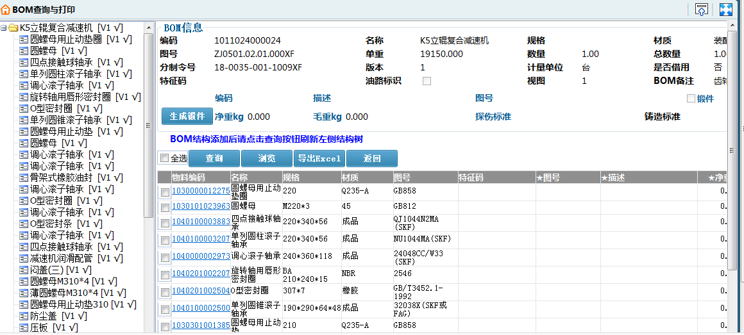
（BOM展开树结构方式参考界面）
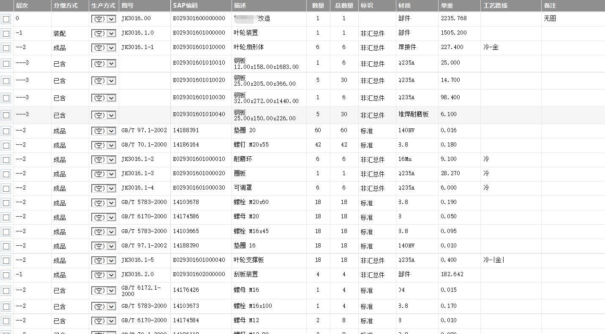
（BOM展开表格方式参考界面）
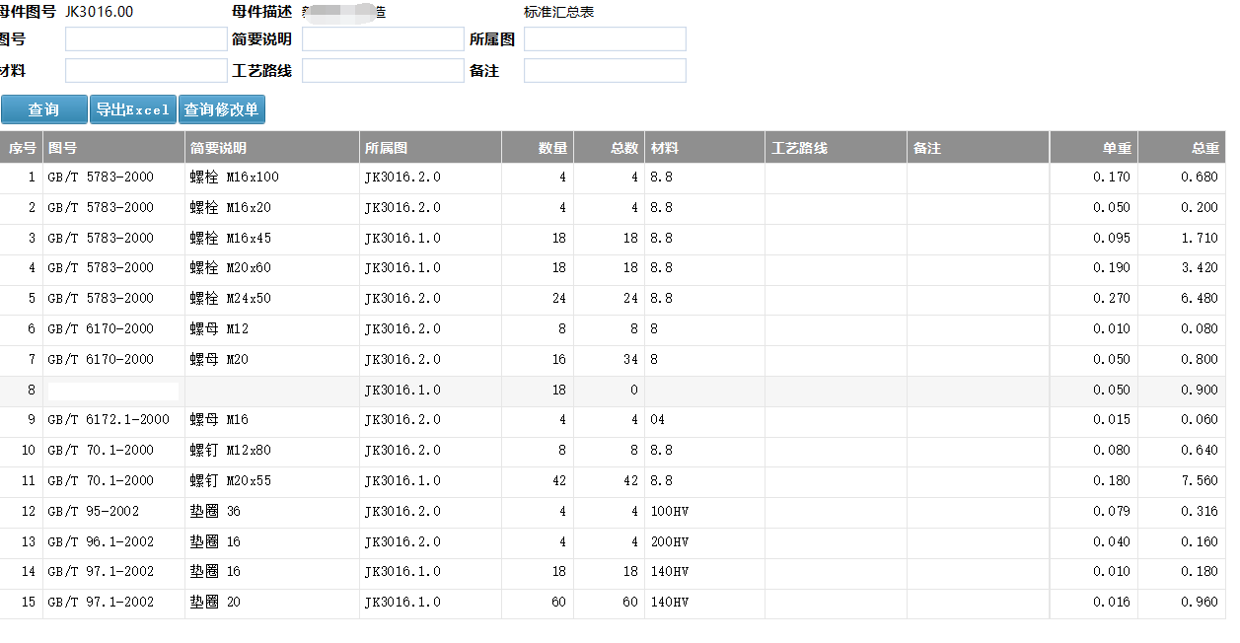
（BOM明细汇总参考界面）

2.2.2.2.3物料变更查询
物料变更查询信息包括：物料编码、物料名称、图号、规格、材质、单重、单价等。业务员可按照物料编码、物料名称、图号、规格、材质等查询条件查看物料变更信息，可以查询变更前和变更后的对比信息。系统有权限控制，只有授权的业务员可查看权限内的物料信息。
- 查询：查看物料变更信息，点击该功能按钮进行查询操作；
- 导出：点击该功能按钮进行导出信息，导出格式为XLS。
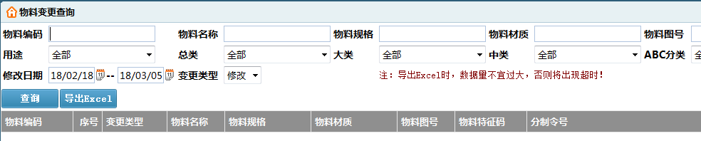
（物料变更查询参考界面）

2.2.2.2.4BOM变更查询
BOM变更查询信息包括：物料编码、物料名称、图号、规格、材质、单重、单价、总重、总价、数量、是否是零部件等。业务员可按照物料编码、物料名称、图号、规格、材质等查询条件查看BOM变更信息，BOM变更信息可以按表格的方式对比显示变更前和变更后的信息。系统有权限控制，只有授权的业务员可查看权限内的BOM变更信息。
- 查询：查看BOM变更信息，点击该功能按钮进行查询操作；
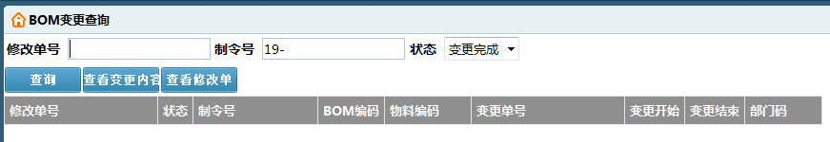
（BOM变更查询参考界面）

2.2.4工艺管理

2.2.4.1业务流程
序号 | 1 | 名称 | 工艺管理业务流程 | 版本 | V1.0
流程说明 |  | 该流程主要由系统可根据中间表提取相应数据，根据提取的零件工艺路线自动生成计划任务。
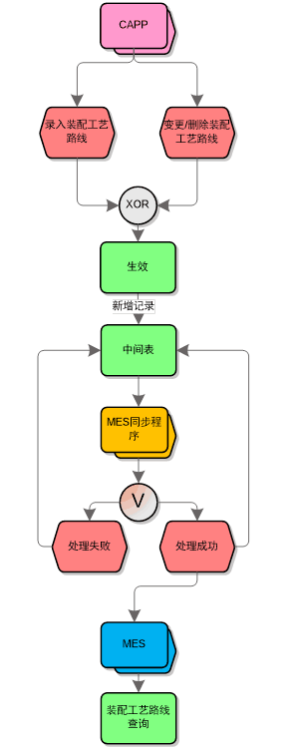

2.2.4.2功能模块

2.2.4.2.1工艺查询管理
该模块主要用来查询编制完成后的工艺信息以及发生变更的工艺信息。打印加工路线单，工装，工艺卡片。
该模块包含的主要系统操作有：
- 浏览：查看已编制工艺中具体工序内容，点击该功能按钮进行生效操作。
- 打印工艺卡片：打印印工艺卡单，点击该功能按钮进行打印操作。
- 打印工装：打印加工打印工装单，点击该功能按钮进行打印操作。
- 打印路线单：打印加工工艺路线单，点击该功能按钮进行打印操作。
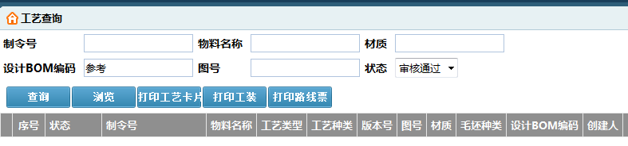
（工艺查询设计参考界面）

2.2.5物料需求计划管理

2.2.5.1业务流程
序号 | 5.1 | 名称 | 物料需求计划业务流程 | 版本 | V1.0
流程说明 |  | 该业务主要为根据预投订单、销售订单、主生产计划、产品BOM结构，将产品每个零部件、原材料的需求数量进行汇总合并，以主生产计划完成日期为准进行倒排计划，并结合仓库库存情况，物资在途情况，不同原材料的采购周期，生产加工情况进行自动计算，最终计算出所需物料的需求量及需求时间，从而生成原材料的采购计划及加工进度，从而实现效率最大化，批量采购成本最优化。

2.2.5.2功能模块

2.2.5.2.1物料需求计划管理
该模块主要用来管理和下发物料需求计划。当销售订单、订单BOM、主计划下发后，系统根据APS运算，计算出所需物料的订单需求数、单台需求数、总需求数、现有库存数、库存占用数、需采购数，将各物料的需求时间及采购责任部门进行下发。
该模块包含的主要系统操作有：
- 保存：当需修改采购执行部门、物料需求时间时，重新选择“执行部门”，输入“需求计划开始、结束日期”，点击该功能按钮进行保存操作；
- 下发：已编制完成的物料需求计划，当需要下发至各业务部门时，点击该功能按钮进行下发操作；
- 撤销：已下发的物料需求计划，当发现有误，需要调整时，点击该功能按钮进行物料需求计划的撤销操作；
- 库存代用：当该零部件或原材料，库存中有其它零部件或原材料可进行替代使用，无需再次采购时，点击该功能按钮进行物料的库存代用操作；
- 取消库存代用：对于系统自动库存代用的及手工库存代用的物料，当代用有误，需取消代用时，点击该功能按钮进行物料取消库存代用操作；
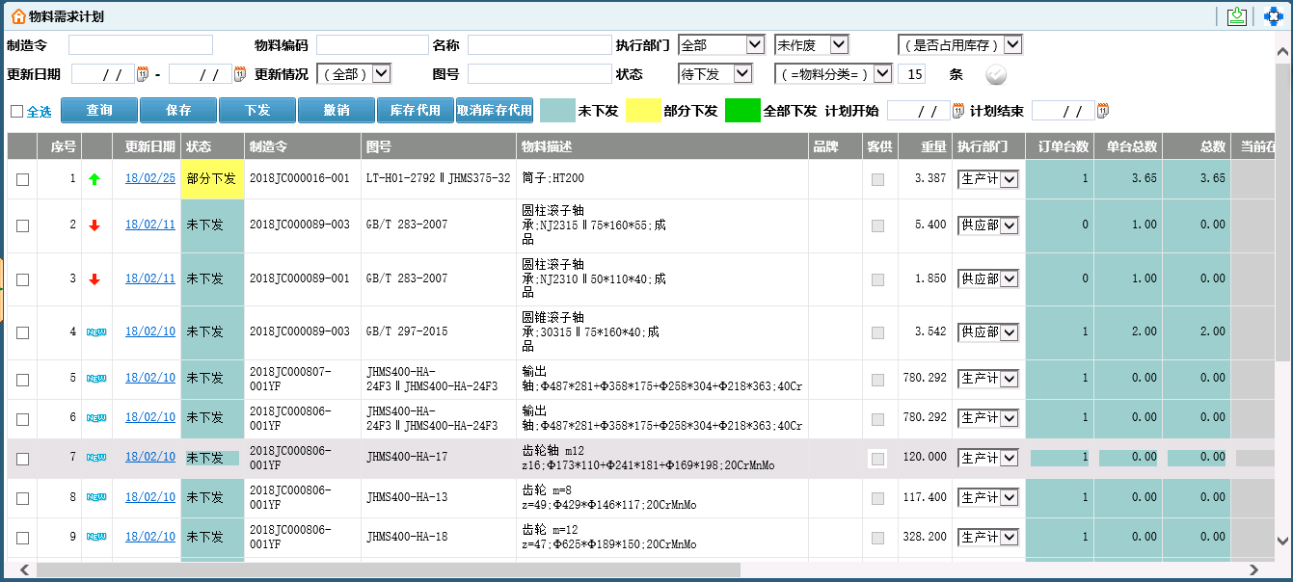
（物料需求计划管理参考界面）
说明：上述功能设计仅供用户方评审方案用，实际项目开发内容可根据用户方的真实需求进行量体定制开发；

2.2.6采购管理

2.2.6.1业务流程
序号 | 2.1 | 名称 | 生产采购总流程 | 版本 | V1.0
流程说明 |  | 接收采购任务后，经过询价、比价，签订采购合同，办理采购入库申请，由质检部进行入库质检，提交WMS办理入库或发往车间。入库后，可依据入库单进行开票，形成应付账款，及办理付款业务。
序号 | 2 | 名称 | 采购合同业务流程 | 版本 | V1.0
流程说明 |  | 业务人员进行任务接收，经过询价、比价，或有年度协议，与供应商签订采购合同。

序号 | 3 | 名称 | 采购入库业务流程 | 版本 | V1.0
流程说明 |  | 当采购物资回厂需入库时，由采购计划员依据采购合同办理采购入库申请，由质检部进行入库质检，由WMS办理入库或发往车间。

序号 | 4 | 名称 | 采购发票业务流程 | 版本 | V1.0
流程说明 |  | 当采购物资办理入库后，采购业务员可可依据入库单进行开票，发票经由内部主管审核，由财务部门进行发票确认，及财务记账，确认完成后，形成应付账款。

序号 | 5 | 名称 | 采购付款计划业务流程 | 版本 | V1.0
流程说明 |  | 依据采购合同，采购合同节点及采购发票，生成应付账款，并交由分管领导及财务进行审核，审核通过后，自动记录在应付账款台帐中，并依据付款计划相关规则，自动将上月剩余未付款情况及应付账款情况滚动生成月度付款计划。

序号 | 6 | 名称 | 采购付款业务流程 | 版本 | V1.0
流程说明 |  | 依据采购合同及采购合同节点录入实际付款单，付款方式主要分为：现金、承兑、电汇、其它等，付款单交由财务部门进行付款审核，并进行财务记账，审核通过后冲抵应付账款。

2.2.6.2功能模块

2.2.6.2.1采购询价管理
该模块主要用来管理和编制采购询价单信息，并将询价单发至有关供应商让其报价。业务员接收采购任务，并编制生成询价单，添加询价物资明细，导出后通过电子邮件，传真等方式发至供应商进行报价。采购询价单管理的主要信息包括：采购询价单基本信息、采购明细。
该模块包含的主要系统操作有：
- 新增：当有新的物资需询价时，点击该功能按钮进行新增询价单操作；
- 修改：已编制未生效的询价单，当需要修改时，点击该功能按钮进行询价单信息的修改操作；
- 删除：已编制未生效的询价单，当发现录入有误，需要删除时，点击该功能按钮进行询价单的删除操作；
- 浏览：已编制的询价单，当需要浏览其详细询价物资明细时，点击该功能按钮进行询价单的浏览操作；
- 生效：已编制未生效的询价单，当确认录入无误时，点击该功能按钮进行询价单的生效操作；
- 导出：已生效的询价单，需导出Excel电子表格发至供应商时，点击该功能按钮进行询价单的导出操作；
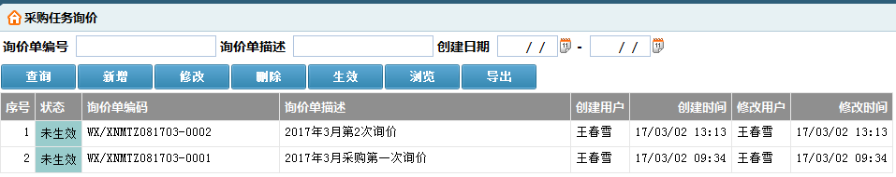
（采购询价单管理参考界面）
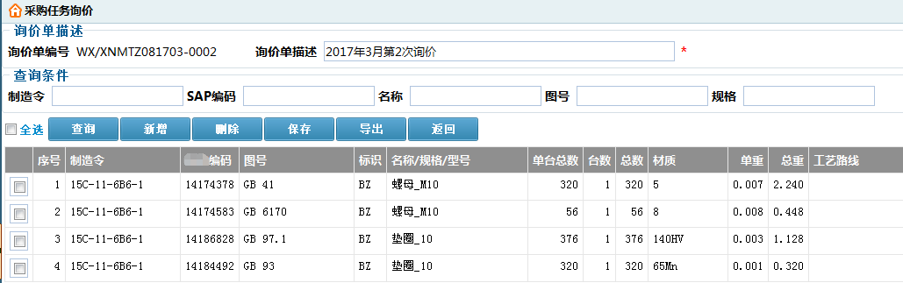
（采购询价单明细参考界面）
说明：上述功能设计仅供用户方评审方案用，实际项目开发内容可根据用户方的真实需求进行量体定制开发；

2.2.6.2.2采购比价管理
该模块主要用来管理和编制采购比价单信息，在供应商报价基础上进行比较并确定最优供应商。业务员对供应商反馈的报价单导入至系统内并进行价格比较，确定最终采购供应商。更好的降低企业采购成本，提供采购物资质量，提高企业时长竞争力。采购比价单主要包括：采购比价单基本信息、报价供应商信息、采购明细及报价。
该模块包含的主要系统操作有：
- 新增：当有新的采购比价单需录入系统时，业务员按要求录入客户/项目名称、采购标的详细描述及选择本次参与比价的供方信息，点击该功能按钮进行新增比价单的操作；
- 修改：已编制未生效的比价单，当需要修改时，点击该功能按钮进行比价单信息的修改操作；
- 删除：已编制未生效的比价单，当发现录入有误，需要删除时，点击该功能按钮进行比价单的删除操作；
- 浏览：已编制的比价单，当需要浏览其详细比价单明细信息时，点击该功能按钮进行比价单的浏览操作；
- 生效：已编制未生效的比价单，当确认录入无误时，点击该功能按钮进行比价单的生效操作；
- 导出比价单：可导出比价单比价物料明细，在电子表格中进行供应商报价金额填写，需点击该功能按钮进行比价单导出操作；
- 导入比价单：在电子表格中填写完供应商所报价格后，点击该功能按钮进行比价单的导入操作；
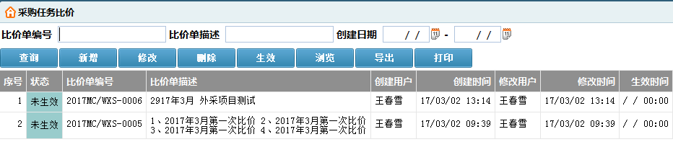
（采购比价单管理参考界面）
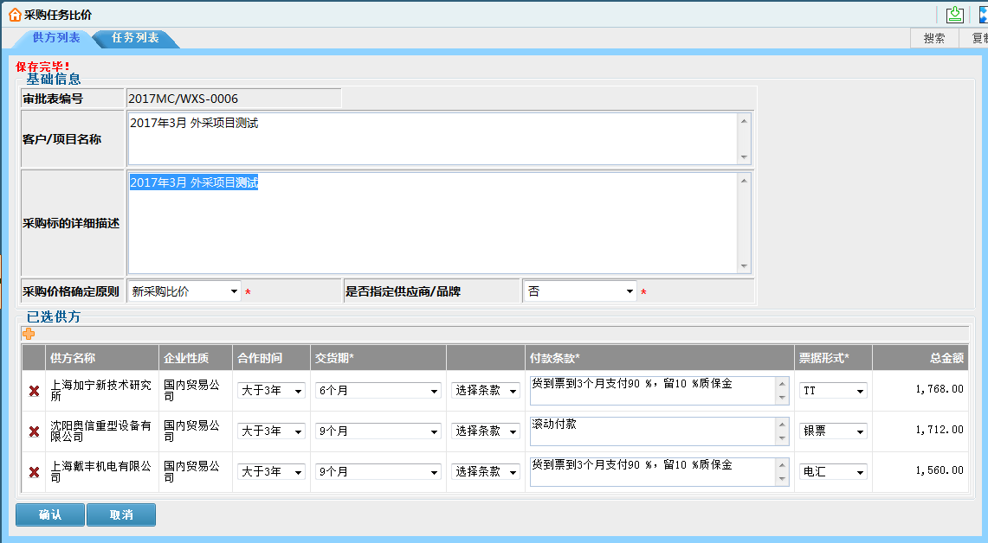（采购比价单供方参考界面）
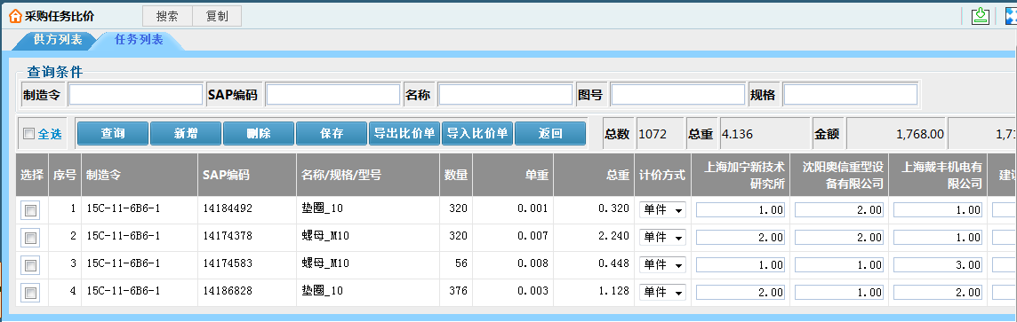
（采购比价单报价明细参考界面）
说明：上述功能设计仅供用户方评审方案用，实际项目开发内容可根据用户方的真实需求进行量体定制开发；

2.2.6.2.3采购合同管理
该模块主要用来管理和编制签订的采购合同信息。业务员接收采购任务，与供应商签订采购合同后，及时将合同信息录入系统，包括采购物料的数量、单价、金额等数据。采购合同编制管理的主要信息包括：采购合同基本信息、采购合同条款、采购合同明细。
该模块包含的主要系统操作有：
- 新增：当有新的采购合同信息需录入系统时，点击该功能按钮进行新增合同的操作；
- 修改：已编制未提交的采购合同，当需要修改时，点击该功能按钮进行新的采购合同信息的修改操作；
- 删除：已编制未提交的采购合同，当发现录入有误，需要删除时，点击该功能按钮进行采购合同的删除操作；
- 浏览：已编制的合同，当需要浏览其详细合同信息时，点击该功能按钮进行合同的浏览操作；
- 提交：已编制未提交的采购合同，当确认录入无误时，点击该功能按钮进行合同的提交操作；
- 撤销：已编制已提交但未审核的采购合同，当发现提交后，采购合同信息录入有误时，点击该功能按钮进行合同的撤销提交操作；
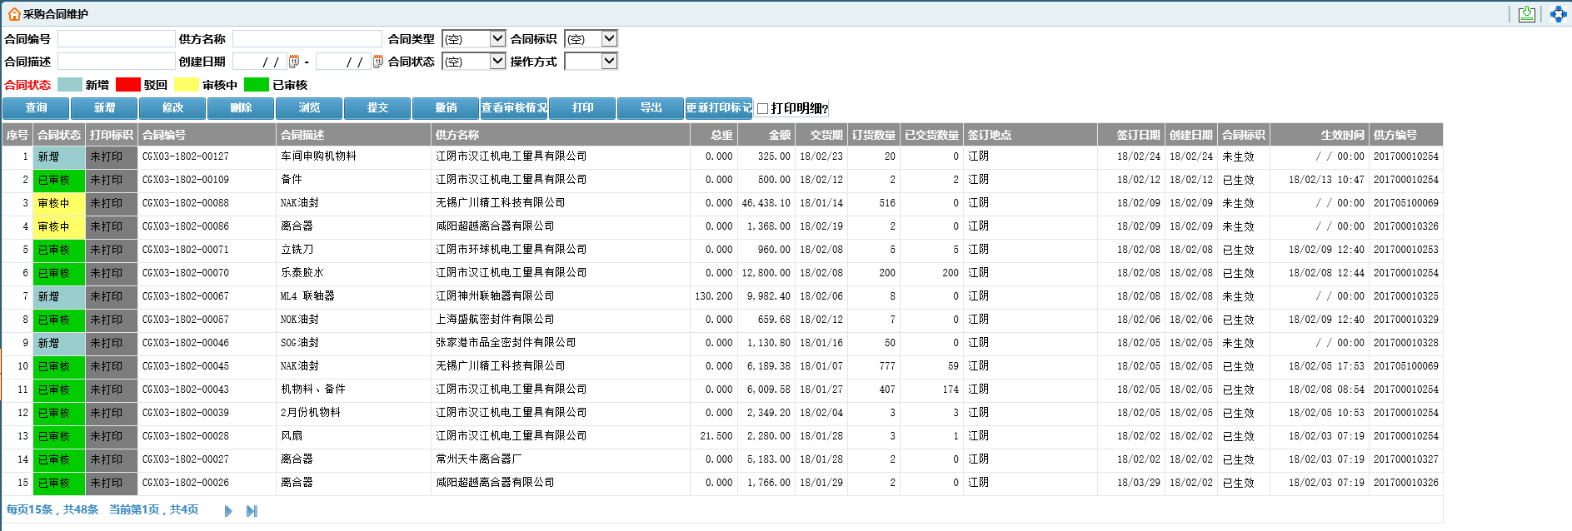
（采购合同录入管理参考界面）
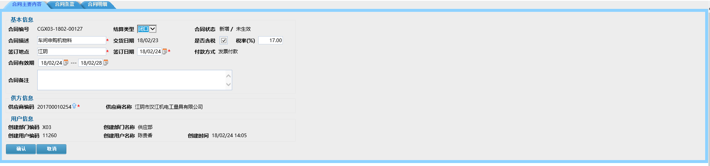
（采购合同录入详细参考界面）
说明：上述功能设计仅供用户方评审方案用，实际项目开发内容可根据用户方的真实需求进行量体定制开发；

2.2.6.2.4采购合同审核管理
该模块主要用来审核签订的采购合同信息。业务员签订采购合同后，将合同信息录入系统后提交审核。
该模块包含的主要系统操作有：
- 驳回：当采购合同信息有误不能通过时，点击该功能按钮进行驳回合同的操作；
- 审核：已提交的采购合同，点击该功能按钮进行采购合同的审核操作；
- 撤销：已审核的采购合同，当发现错误时，点击该功能按钮进行采购合同的撤销操作；
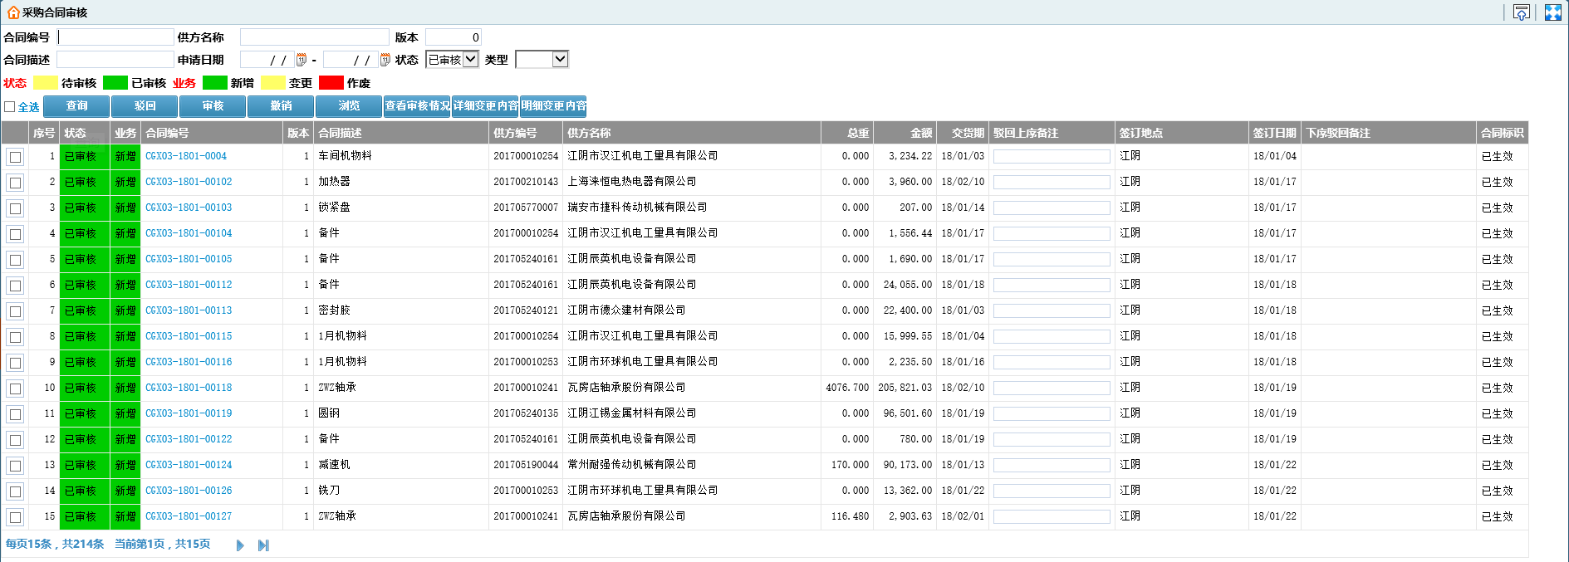
（采购合同审核管理参考界面）

2.2.6.2.5采购入库管理
该模块主要用于采购员用于对实际采购的物资发起入库申请操作。采购员根据实际物料到货情况，发起入库申请，填写入库的物料、仓库、数量等信息，生成对应的入库申请单，并提交入库单至质检部。质检通过后转入WMS系统。
该模块包含的主要系统操作有：
- 新增：当有采购物料需在系统中进行入库，点击该功能按钮进行新增物料入库的操作。
- 删除:待提交的采购物料，当发现录入有误，需要删除时，点击该功能按钮进行采购入库的删除操作；
- 提交:已新增未提交的采购物料，当确认录入无误时，点击该功能按钮进行采购物料的申请入库提交操作；
- 撤销:已审核的入库申请未入库时，当发现错误时，点击该功能按钮进行采购物料入库申请的撤销操作；

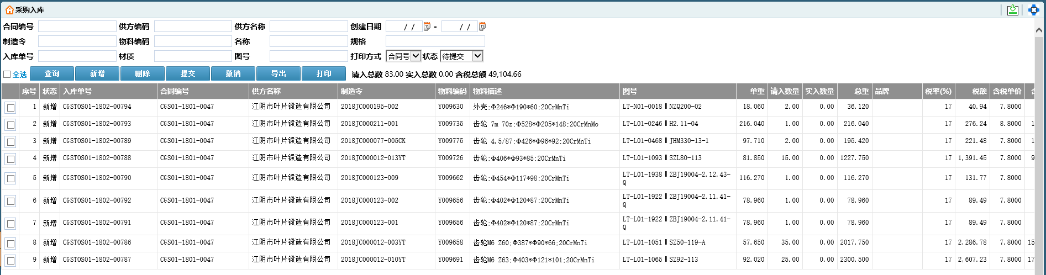
（采购入库管理参考界面）
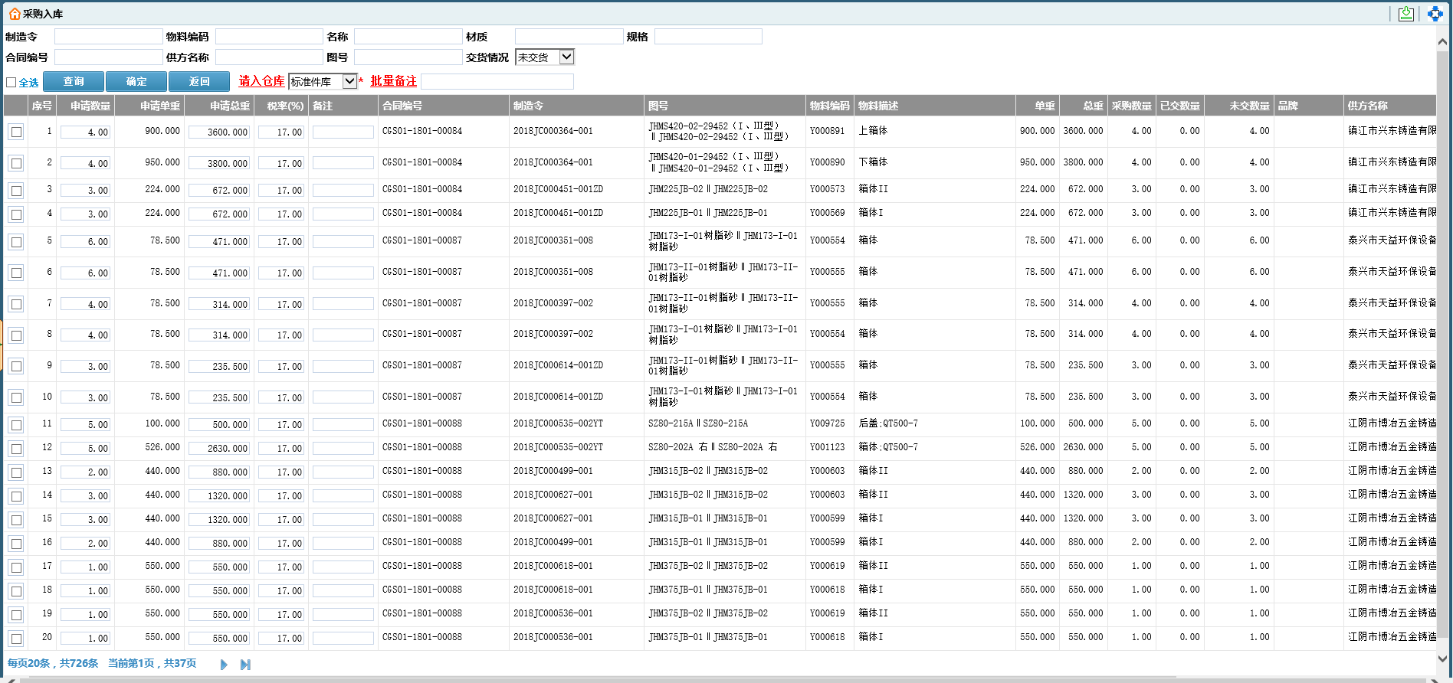
（采购入库新增参考界面）

2.2.6.2.6采购发票管理
该模块主要用于对采购发票进行维护的操作。采购员根据实际发票内容，在系统中录入，生成发票申请单，提交发票申请单至主管部门进行审核。
该模块包含的主要系统操作有：
- 新增:当有采购发票需要在系统中进行录入时，点击该功能按钮进行新增发票的操作。
- 修改:已新增未提交的采购发票，当需要修改时，点击该功能按钮进行新的采购发票信息的修改操作；
- 删除:已新增未提交的采购发票，当发现录入有误，需要删除时，点击该功能按钮进行采购发票的删除操作；
- 保存:已新增未提交的采购发票,输入开票金额，需要保存暂不提交时，点击该功能按钮进行采购发票的保存操作；
- 调整明细:已新增未提交的采购发票,当发需要调整发票明细内容时，点击该功能按钮进行采购发票的明细内容调整操作；
- 浏览:当需要浏览其详细采购发票明细信息时，点击该功能按钮进行发票的浏览操作；
- 提交:已新增未提交的采购发票，当确认录入无误时，点击该功能按钮进行发票的提交操作；
- 撤销:已提交未审核的采购发票，当发现错误时，点击该功能按钮进行采购合同的撤销操作；
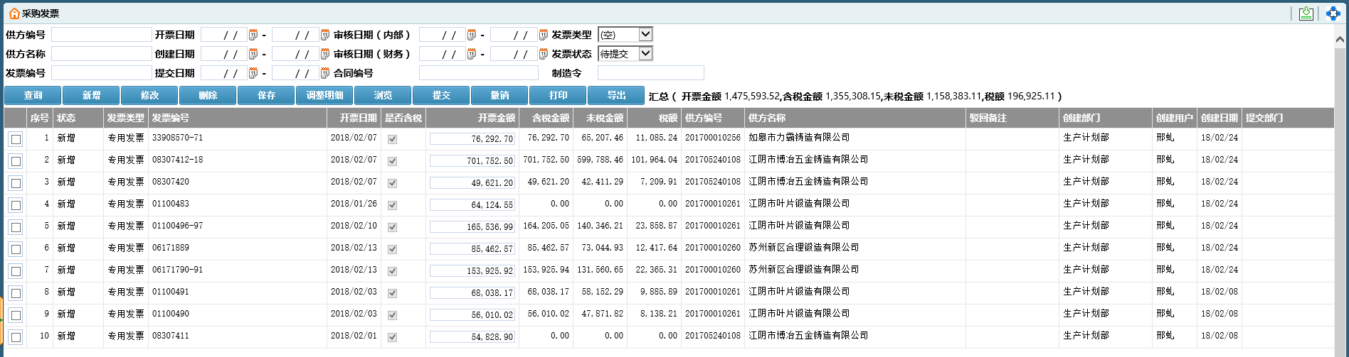
（采购发票管理参考界面）
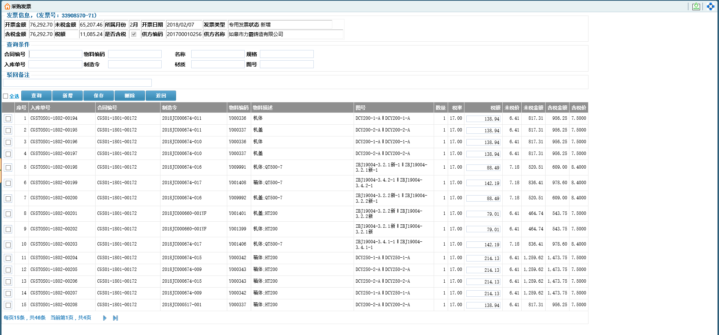
（采购发票明细参考界面）

2.2.6.2.7采购付款管理
该模块主要用于对采购付款进行维护管理的操作。对采购付款信息进行规范管理，根据发票挂账，生成应付账款，由财务人员设置付款额度点击提交后生效。
该模块包含的主要系统操作有：
- 新增:由财务人员输入付款额度，点击新增，生成当月付款额度。
- 修改:如果需要修改付款额度时，选择需要修改的付款额度，点击修改进行变更额度；
- 删除：已新增未提交的付款额度，当发现录入有误，需要删除时，点击该功能按钮进行付款额度的删除操作；
- 提交：已新增未提交的付款额度，需要生效时，点击该功能按钮进行付款额度的提交生效操作；
- 撤销：已提交的付款额度，当发现录入有误，需要修改时，点击该功能按钮进行付款额度的撤销操作；

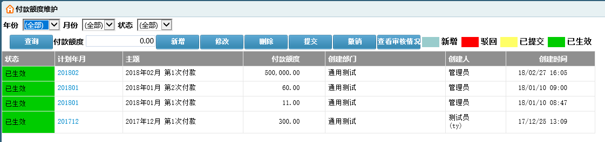
（付款额度管理参考界面）

2.2.6.2.8付款额度分配管理
该模块主要用于对采购付款明细进行付款分配管理的操作。采购员根据财务提出的付款额度对供应商进行付款额度的分配，付款额度分配至各合同明细，分配完成后点击确认付款即可生成付款信息。
该模块包含的主要系统操作有：
- 保存金额:由采购员分配相应付款额度，点击保存金额确认金额分配。
- 确认付款:付款额度确认无误后点击确认付款生成付款信息；
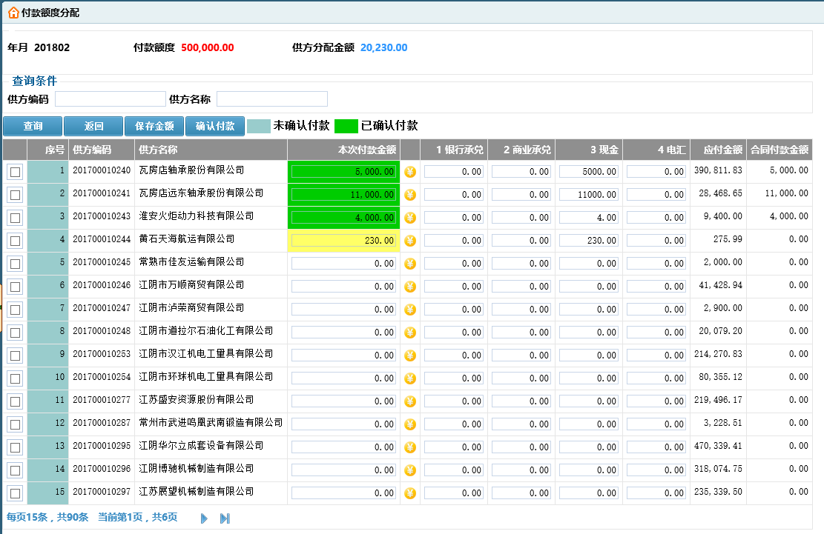
（付款额度分配详细参考界面）

2.2.7生产计划管理

3.2.7.1业务流程
序号 | 1 | 名称 | 生产计划业务流程 | 版本 | V1.0
流程说明 |  | 技术部门发布订单BOM后，依据零件来源分类及零件加工节点周期由APS系统生成物料需求计划至生产计划部门，由生产计划部门对物料需求计划确认物料需求数量及物料需求日期，并下发至采购及装配计划。主要分为：采购计划，装配计划。

序号 | 2 | 名称 | 采购计划流程 | 版本 | V1.0
流程说明 |  | 接收采购任务后，经过询价、比价，签订采购合同，办理采购入库申请，由质检部进行入库质检，提交WMS办理入库或发往车间。入库后，可依据入库单进行开票，形成应付账款，及办理付款业务。

序号 | 3 | 名称 | 装配计划流程 | 版本 | V1.0
流程说明 |  | 由生产计划部门将生产任务下发至各车间后，由车间调度进行设备或主机工分配，并指定要求加工日期，将任务下发至工人进行装配加工，加工完成后由车间向质检部申请零件工序质检。通过质量部检验合格后，系统将自动分配并记录车间加工工时信息。

3.2.7.2功能模块

3.2.7.2.1生产主计划管理
该模块主要用来接收、管理和下发产品主计划，根据产品交货期生成节点计划倒排计划。由生产计划对订单节点（物料采购，车间装配等）相关内容进行编制，制定任务执行部门、开始时间、结束时间等信息。
该模块包含的主要系统操作有：
- 新增：生产产品主计划节点，依据交货期及加工周期，倒排主加工日期；
- 保存：修改主计划节点加工周期、计划开始、计划结束、执行部门信息后，点击该功能按钮进行保存；
- 下发：计划节点已编制完成需下发至相关执行部门时，点击该功能按钮进行下发操作；
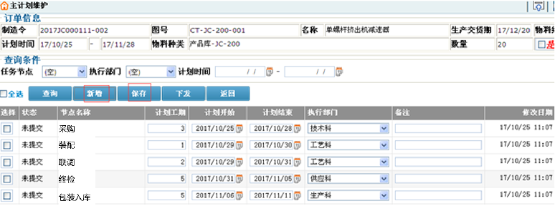
（生产主计划管理参考界面）

2.2.7.2.2生产主计划接收
该模块主要用来接收计划部门下发的主计划。各生产节点业务部门对主计划进行接收，接收后进行各部门业务处理，处理完成后，及时反馈完成日期，以便生产部门对订单加工节点进行跟踪。
该模块包含的主要系统操作有：
- 接收：确认生产计划部门下发的加工节点及加工周期无异议时，点击该功能按钮进行接收操作；
- 反馈完成日期：当该产品的节点执行完成时，点击该功能按钮进行填写实际完成日期及反馈说明，并反馈至生产计划部门；
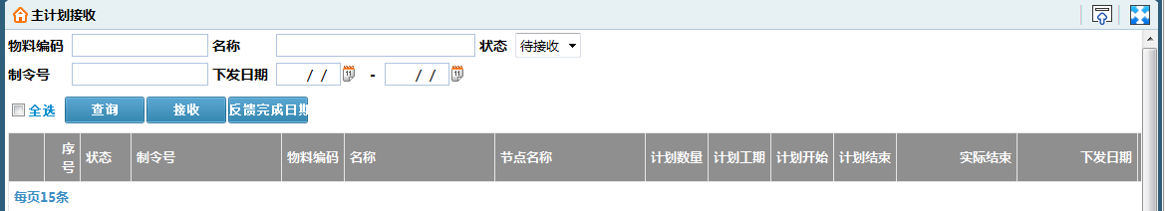
（生产主计划接收参考界面）

2.2.7.2.3装配计划管理
该模块主要用来接收、管理和下发装配计划。当工艺发布后，系统自动将装配任务推送至生产计划部门，由生产计划部门确认计划装配日期后，便将装配任务及装配工艺要求信息推送至装配车间。
该模块包含的主要系统操作有：
- 提取工艺：当工艺发布后，系统自动将生产任务下发至生产计划部门，若工艺发生变更，需将装配工艺同步至装配计划时，则点击该功能按钮进行提取同步操作；
- 保存：对要下发的装配任务计划装配周期进行编制，根据装配车间产能对装配要求日期进行调整，调整完成后，点击该功能按钮进行保存操作；
- 删除：若某装配工序不需下发时，点击该功能按钮进行装配任务删除操作；
- 更换加工组：工艺部门指定默认理论装配组，计划部门根据装配车间实际情况进行调整，可调整至其它装配组进行装配，则点击该功能按钮进行更换装配组操作；
- 提交：已编制完成的装配计划，当需要下发至装配车间装配时，点击该功能按钮进行下发操作；
- 撤销：对于已下发的装配计划，需调整时，点击该功能按钮进行装配计划撤销操作；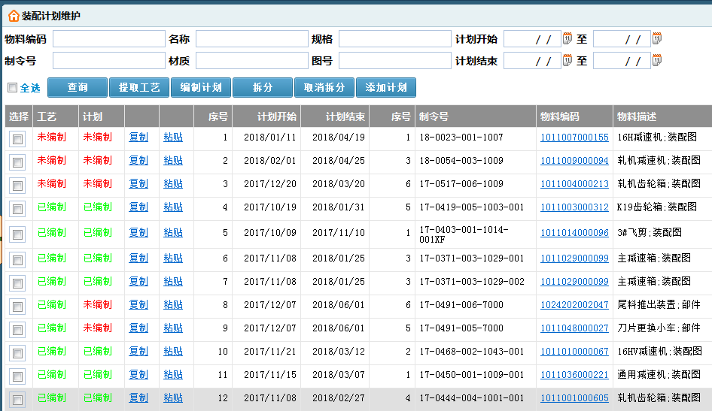
（装配计划管理参考界面）
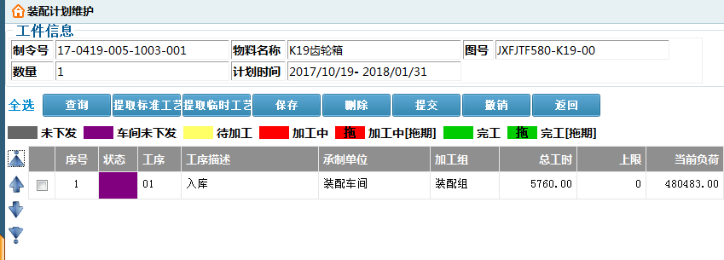
（装配计划编制参考界面）
说明：上述功能设计仅供用户方评审方案用，实际项目开发内容可根据用户方的真实需求进行量体定制开发；

2.2.7.2.4生产月度计划管理
该模块主要用来调整当月需投产的主计划。当每月主计划下发完成后，可生成目标月份的全部主计划，可根据负荷情况对目标月的计划进行微调，可直接查询至月度的计划执行情况等。
该模块包含的主要系统操作有：
- 查询：可查询特定工作令号后，进行相关修改工作；
- 调整：可对当前工作令号的主计划时间节点进行调整完成时间，系统自动计划此工作令号后的时间或根据主计划周期时间自动调整；
- 保存：对调整完成后，点击该功能按钮进行保存操作；
- 删除：若某已经调整完成的计划不需下发时，点击该功能按钮进行删除操作；
- 提交：已编制完成的一个计划，当需要下发时，点击该功能按钮进行下发操作；
- 撤销：对于已下发的计划，需调整时，点击该功能按钮进行计划撤销操作；
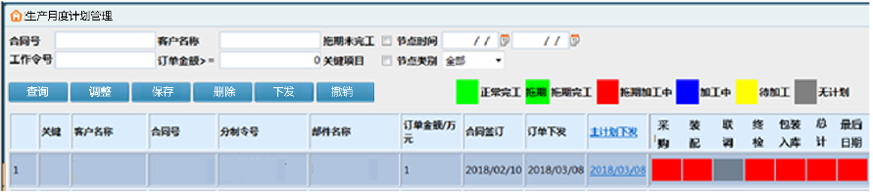
（生产月度计划管理参考界面）
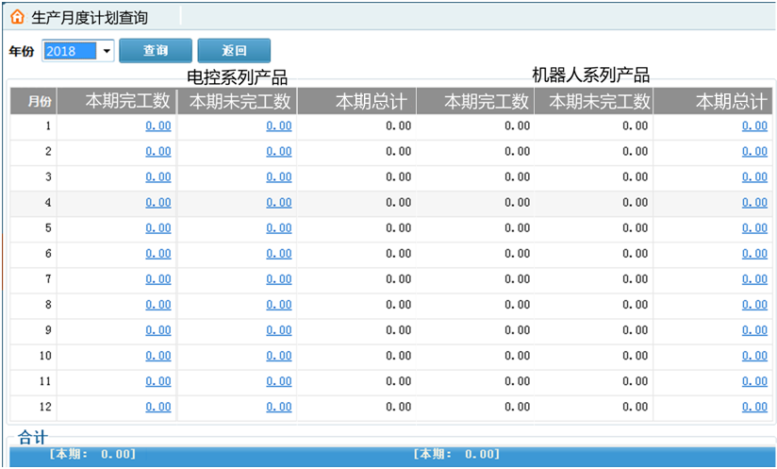
（生产月度计划管理参考界面）
说明：上述功能设计仅供用户方评审方案用，实际项目开发内容可根据用户方的真实需求进行量体定制开发。

2.2.8生产制造管理

2.2.8.1业务流程
序号 | 8.1 | 名称 | 生产制造业务流程 | 版本 | V1.0
流程说明 |  | 由生产计划部门将生产任务下发至各车间后，由车间调度进行设备及主机工分配，并指定要求加工日期，将任务下发至工人进行装配加工，加工完成后由车间向质检部申请零件工序质检。通过质量部检验合格后，系统将自动分配并记录车间加工工时信息。

2.2.8.2功能模块

2.2.8.2.1车间任务分配管理
该模块主要用于在APS进行任务分配至人或工位时，由于实际需要进行调整，可手工进行分配至车间任务至各工作岛或技工。由车间主任进行任务的分配，将相应任务分配至各技工，系统可以自动计算设备负荷和技工工时等信息。
该模块包含的主要系统操作有：
- 分配：本车间任务需分配工作岛或技工，并指定要求开始日期时，点击该功能按钮进行分配操作；
- 申请领料：该工件装配任务下发至技工时，需将该工件实物由仓库进行申请领料至本车间，点击该功能按钮进行申请领料操作；
- 下发：已编制完成的装配任务，当需要下发至技工时，点击该功能按钮进行下发操作；
- 取消下发：已下发的装配任务，当发现有误，需要调整时，点击该功能按钮进行任务的撤销操作；
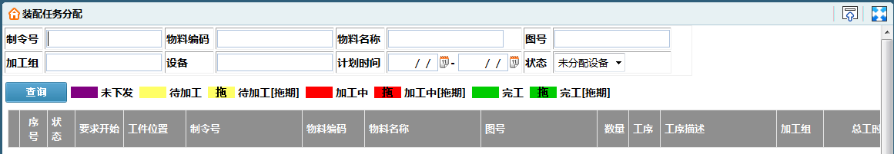
（装配任务管理参考界面）
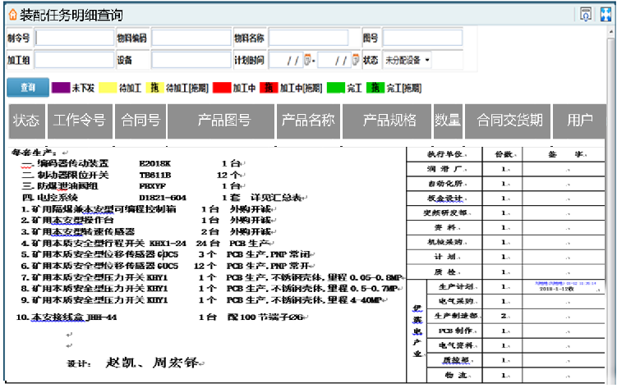
（装配任务分配参考界面1-可按按工单汇总查看装配进度2-可按单个工单查看装配进度）

2.2.8.2.2装配任务执行管理
该模块主要用来执行车间加工任务。由技工进行车间任务的开工、停工，完工，质检后系统可自动将任务流转至下序进行加工。
该模块包含的主要系统操作有：
- 开工：车间加工工人需对该工件进行加工时，点击该功能按钮进行开工操作；
- 停工：对于已开工，如遇换班、设备维修、加工其它紧急任务等需临时停工时，点击该功能按钮进行停工操作；
- 申请质检：当工件加工完成时，需交由质量部进行质量检验时，点击该功能按钮进行申请质检操作；
- 取消质检：当该已申请质检时，但尚未质检完成，需再次加工时，点击该功能按钮进行取消质检操作；
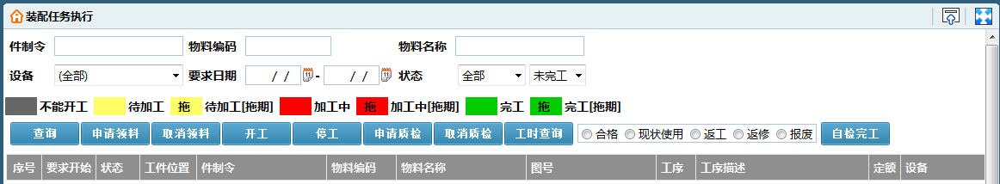
（装配任务执行管理参考界面）

2.2.8.2.3车间工件调拨管理
该模块主要用于车间工件实物的流转，将工件调拨至其它车间进行后续车间进行装配。
该模块包含的主要系统操作有：
- 工件调拨：当本车间工件加工完成后，需调拨至其它车间进行装配时，则选择需调拨的工件，目标部门，点击该功能按钮进行工件调拨操作；
- 取消调拨：当工件已调拨至其它车间，但目标车间尚未接收入库时，可点击该功能按钮进行取消调拨操作；
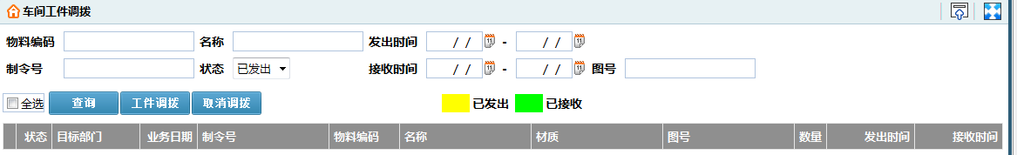
（工件调拨管理参考界面）
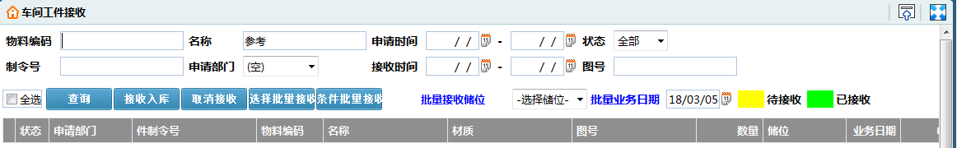
（工件确认调拨参考界面）

2.2.8.2.4车间工件接收管理
该模块主要用于车间接收由其它车间或仓库调拨至本车间的工件信息，将工件接收至本车间后，本车间可进行工序任务。
该模块包含的主要系统操作有：
- 接收入库：当其它车间调拨工件至本车间时，确认实物与系统账务一致时，点击该功能按钮进行接收入库操作；
- 取消接收：当工件已接收入库后，需取消接收时，点击该功能按钮进行取消接收操作；
（工件接收参考界面）

2.2.8.2.5车间工时统计管理
该模块主要用来统计车间工人加工工时。系统可根据任务自动计算技工加工工时信息，达到管理工人工时的目的，减少核算人员工作量，可以手工增减工时，系统自动记录所有增减动作。
该模块包含的主要系统操作有：
- 工时调整：对本车间某月份工时系统将进行统计并分配，车间工时分配员可对已分配工时进行再次调整，调整完成后，点击该功能按钮进行工时调整操作；
- 提交：已统计完成的工时，点击该功能按钮进行提交操作，有部门领导进行审核；
- 撤销：当工时统计提交后，需再次调整时，点击该功能按钮进行撤销操作；
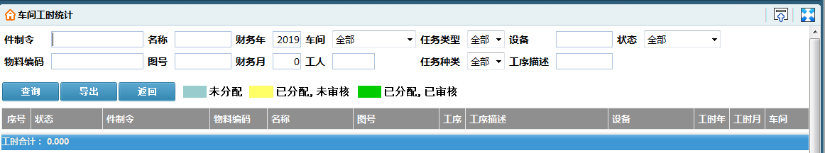
（工时统计管理参考界面）
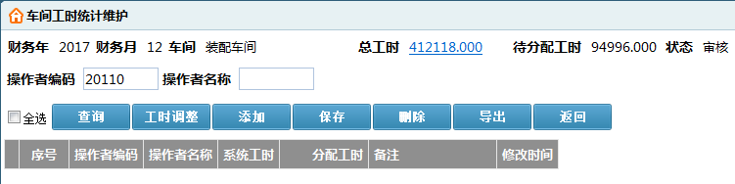
（工时分配管理参考界面）
说明：上述功能设计仅供用户方评审方案用，实际项目开发内容可根据用户方的真实需求进行量体定制开发；

2.2.9质量管理

2.2.9.1业务流程
序号 | 1 | 名称 | 质量检验流程 | 版本 | V1.0
流程说明 |  | 质检来源主要分为采购入库质检，车间工序质检，成品入库质检，由质量部进行质量检验及判定，质检判定不合格时，需将质检判定结果交由技术部门进行评审确认，主要质检判定结果分为返修，回用，让步接收，报废等。

2.2.9.2功能模块

2.2.9.2.1车间任务质检
该模块主要用于技工在完成任务后，申请任务质检，质检人员质检通过后方可进行下序。保证产品质量，及时纠正生产中产生的错误，减少质量损失。
该模块包含的主要系统操作有：
- 审核：当有新的质检任务时，点击该功能按钮进行质检审核操作；
- 取消审核：已审核的质检任务，当需要撤销时，点击该功能按钮进行取消审核操作；
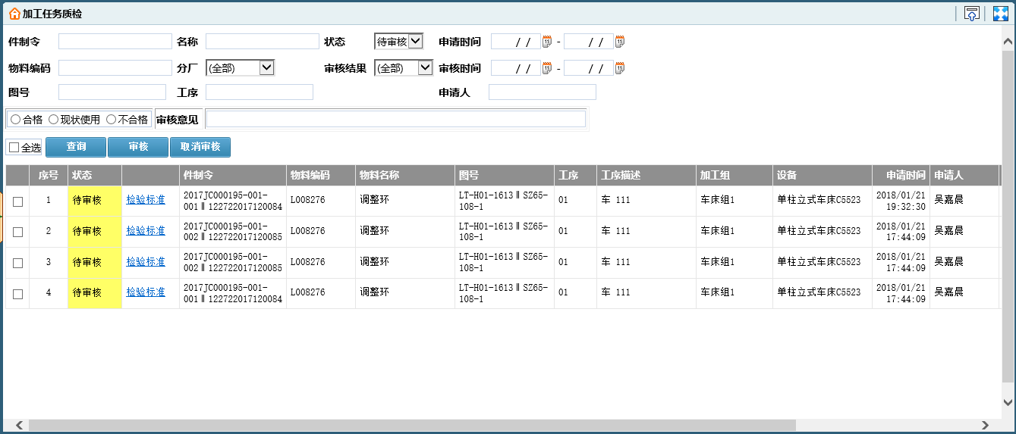
（车间任务质检参考界面）
说明：上述功能设计仅供用户方评审方案用，实际项目开发内容可根据用户方的真实需求进行量体定制开发；

2.2.9.2.2成品入库质检
该模块主要用于装配完成后申请成品入库质检，由质检人员检验合格后才可以进行成品入库，保证产品质量，同时可对包装进行质检，系统支持附件上传功能。
该模块包含的主要系统操作有：
- 审核：当有新的成品入库质检任务时，点击该功能按钮进行质检审核操作；
- 取消审核：已审核的质检任务，当需要撤销时，点击该功能按钮进行取消审核操作；
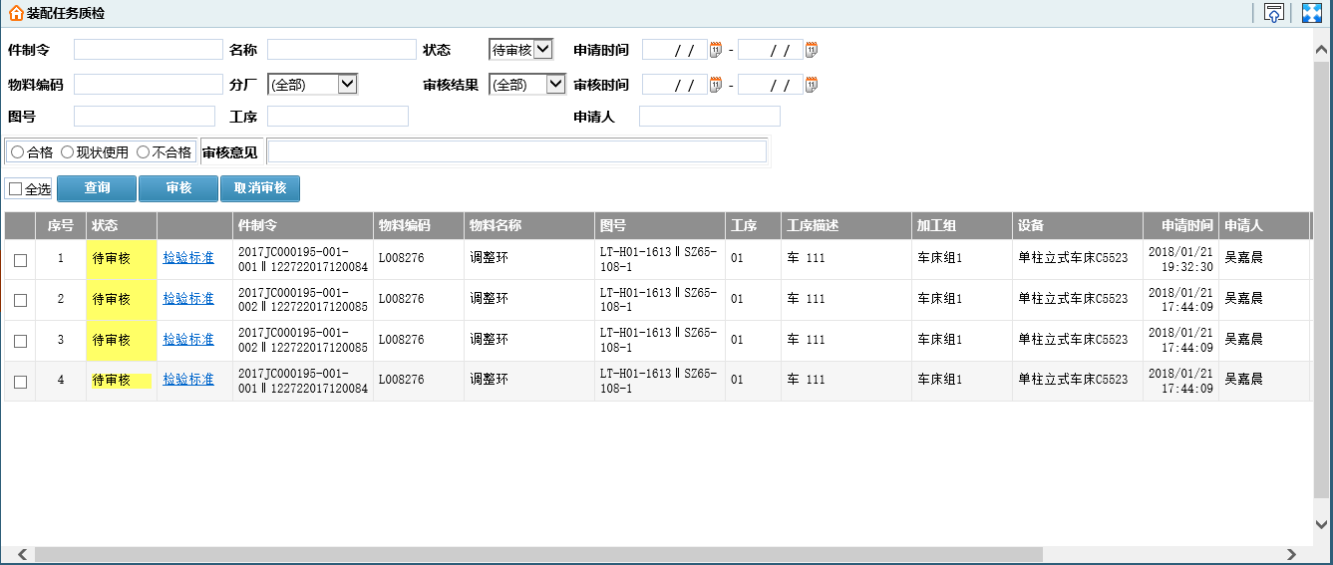
（成品入库质检参考界面）
说明：上述功能设计仅供用户方评审方案用，实际项目开发内容可根据用户方的真实需求进行量体定制开发；

2.2.9.2.3成品出库质检
该模块主要用于成品出库时需要由质量部进行检验，保证客户产品质量，系统支持库存时间过长的成品出库必须进行质检功能。
该模块包含的主要系统操作有：
- 审核：当成品出库时，点击该功能按钮进行出库质检操作；
- 取消审核：已审核的质检任务，当需要撤销时，点击该功能按钮进行取消审核操作；
- 驳回：未审核的成品出库时，当出现发货成品质量问题时，点击该功能按钮进行驳回操作；
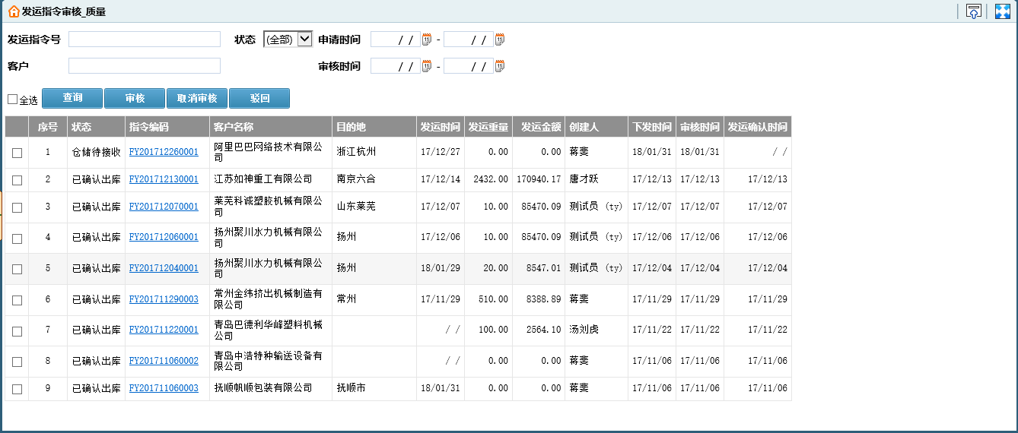
（成品出库质检参考界面）
说明：上述功能设计仅供用户方评审方案用，实际项目开发内容可根据用户方的真实需求进行量体定制开发；

2.2.9.2.4采购入库质检
该模块主要用于采购部的采购零件进行全检、按比例抽检，质检合格后方可办理入库，保证采购零件质量。
该模块包含的主要系统操作有：
- 通过：当采购件入库时，点击该功能按钮进行质检通过操作；
- 撤销：已质检审核的采购件，当需要撤销时，点击该功能按钮进行撤销操作；
- 驳回：未质检的采购件，当发现到货单信息与实物不符时，点击该功能按钮进行驳回操作；
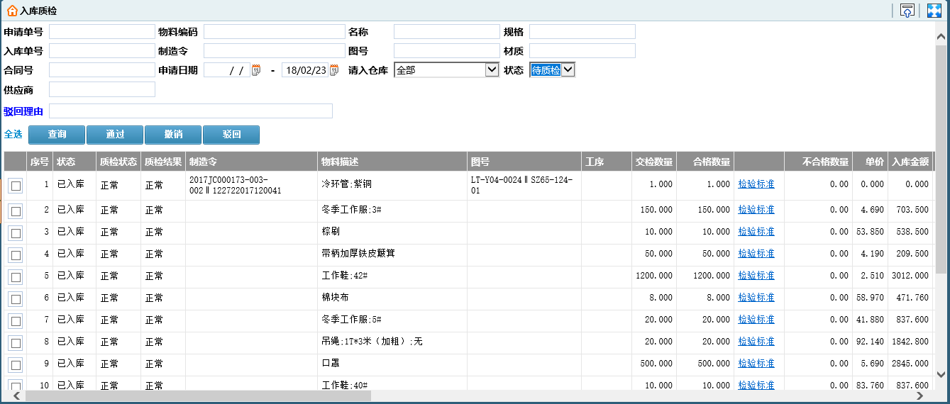
（采购入库质检参考界面）
说明：上述功能设计仅供用户方评审方案用，实际项目开发内容可根据用户方的真实需求进行量体定制开发；

2.2.9.2.5不合格品单生成
该模块主要用于任何质检中出现不合格品需要生成不合格品单，输入不合格品属性和不合格品判定结果。系统可根据相应属性进行质量损失统计。
该模块包含的主要系统操作有：
- 生成：当出现不合格品时，点击该功能按钮进行不合格品单生成操作；
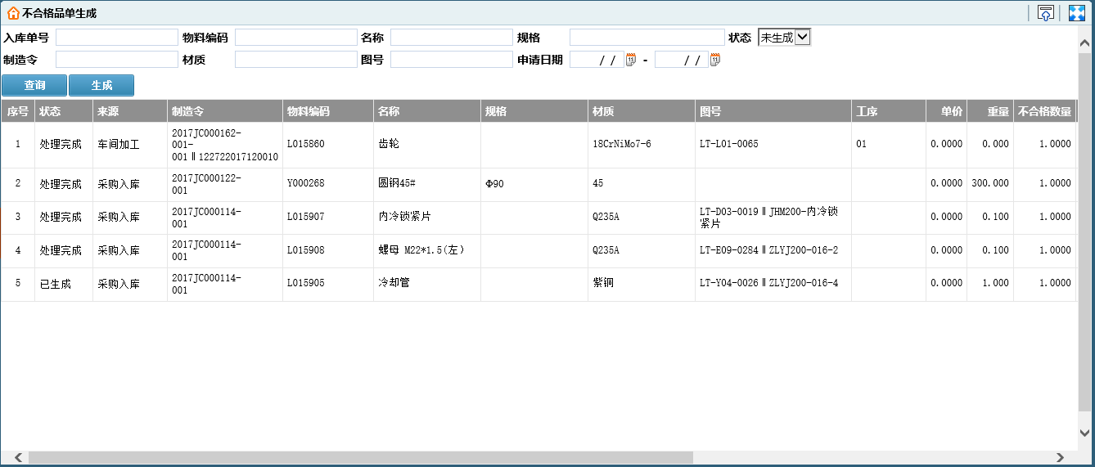
（不合格品单生成参考界面）
说明：上述功能设计仅供用户方评审方案用，实际项目开发内容可根据用户方的真实需求进行量体定制开发；

2.2.9.2.6不合格品单维护
该模块主要用于质检员编辑不合格品单的情况及原因描述、责任认定和处理类型等信息。
该模块包含的主要系统操作有：
- 修改：当编辑不合格品单内容时，点击该功能按钮进行编辑操作；
- 提交：当质检员编辑完不合格品单对应的原因、责任认定和处理类型后，进行提交判定操作。
- 撤销：当已提交的不合格品单需要撤销修改时，点击该功能按钮进行撤销操作。
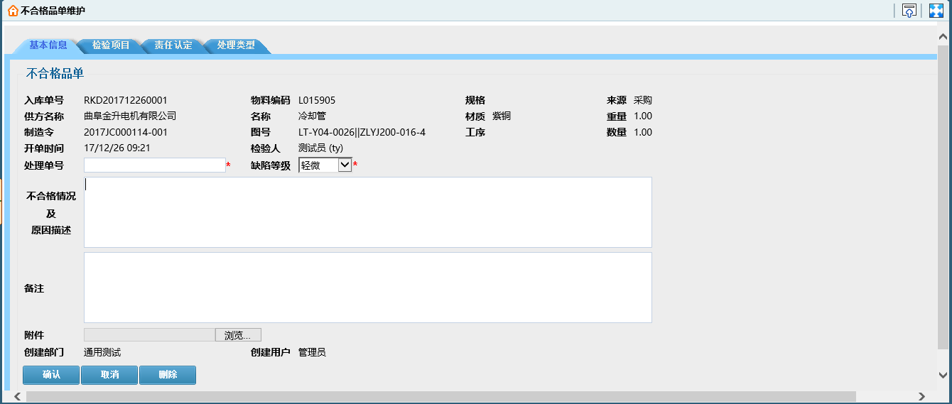
（不合格品单维护参考界面）
说明：上述功能设计仅供用户方评审方案用，实际项目开发内容可根据用户方的真实需求进行量体定制开发；

2.2.9.2.7不合格品单判定
该模块主要用于出现不合格品需要进行不合格品判定，确定责任人和损失程度。系统可根据相应属性进行质量损失统计。
该模块包含的主要系统操作有：
- 审核：当判定不合格品单时，点击该功能按钮进行编辑操作；
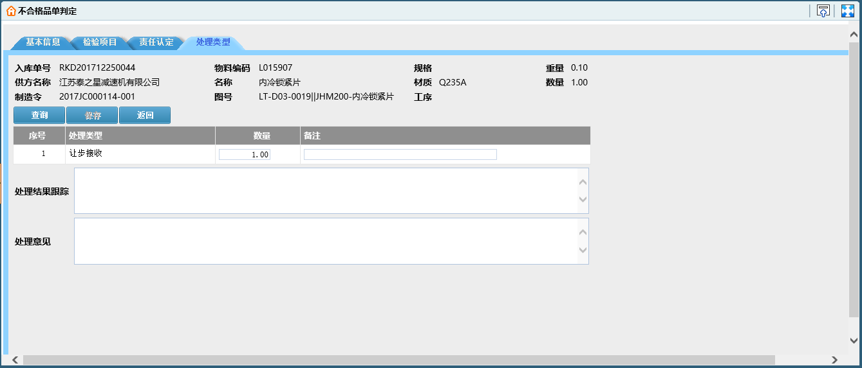
（不合格品单判定参考界面）

2.2.10仓储管理

2.2.10.1业务流程
序号 | 1 | 名称 | 仓储总流程 | 版本 | V1.0
流程说明 |  | 采购员根据物品到货情况，办理入库申请，生成入库申请单，并提交至质检部；质检员负责检验入库单上的物品是否合格，如果合格，则提交入库单信息至WMS系统，如果出现不合格情况，需填写不合格信息，进入不合格质量处理流程；WMS系统根据入库单信息，办理入库手续，将物品存放到指定的货位上；物品入库后，车间领料员可申请领料，生成领料单，并提交至主管部门领导进行审核；主管部门负责人审核领料信息，审核通过后，由WMS系统库管员办理出库手续；可直接发至工作岛或者车间线边库；当领取的物品未使用完时，领料员可进行退料申请，将物品退还至WMS库房进行保管。每月底由财务人员对各个仓库执行月结程序，生成仓库、种类、物料等相关月结报表信息。

序号 | 1.1 | 名称 | 入库流程 | 版本 | V1.0
流程说明 |  | 由采购员发起入库申请，填写入库申请单内容，包括：入库物资、入库数量、入库仓库等信息，生成入库申请单，并提交至质检部；质检员负责检验入库单上的物品是否合格，如果合格，则提交入库单信息至库管员，如果出现不合格情况，需填写不合格信息，进入不合格质量处理流程；WMS系统库管员根据入库单信息，一方面可办理入库手续，将物品存放到指定的货位上，系统自动更新库存账信息。

序号 | 1.2 | 名称 | 出库流程 | 版本 | V1.0
流程说明 |  | 由车间领料员发起领料申请，填写领料内容，包括：领取物资、领取数量、领料员、用途等信息，生成领料单，并提交至主管部门；主管部门负责人审核领料信息，审核通过后，由WCS库管员办理出库手续，系统自动更新库存账信息。

序号 | 1.3 | 名称 | 月结流程 | 版本 | V1.0
流程说明 |  | 每月底由财务人员对线边库执行月结程序，生成仓库、种类、物料等相关月结报表信息。

序号 | 1.4 | 名称 | 盘点流程 | 版本 | V1.0
流程说明 |  | 由库管员发起盘点申请，录入盘点内容，生成盘点单，提交盘点单至主管部门；主管部门负责人审核盘点单信息，核对盘点信息是否正确，审核通过后，盘点信息自动传递至财务部；财务部人员根据盘点单信息，办理下账操作，系统自动更新库存账信息，将系统账与实际账调整一致。

2.2.10.2功能模块

2.2.10.2.1 入库单查询管理
该模块主要用来对采购系统申请入库的物料信息进行查询管理，主要管理入库基本信息和明细信息。该模块包含的主要系统操作有：
- 查询：当有新的入库单需要办理入库时，点击该功能按钮进行入库操作；
- 导出：当需要按照查询条件导出入库单时，点击该功能按钮进行导出操作；
- 打印：当需要打印入库单时，点击该功能按钮进行打印操作；
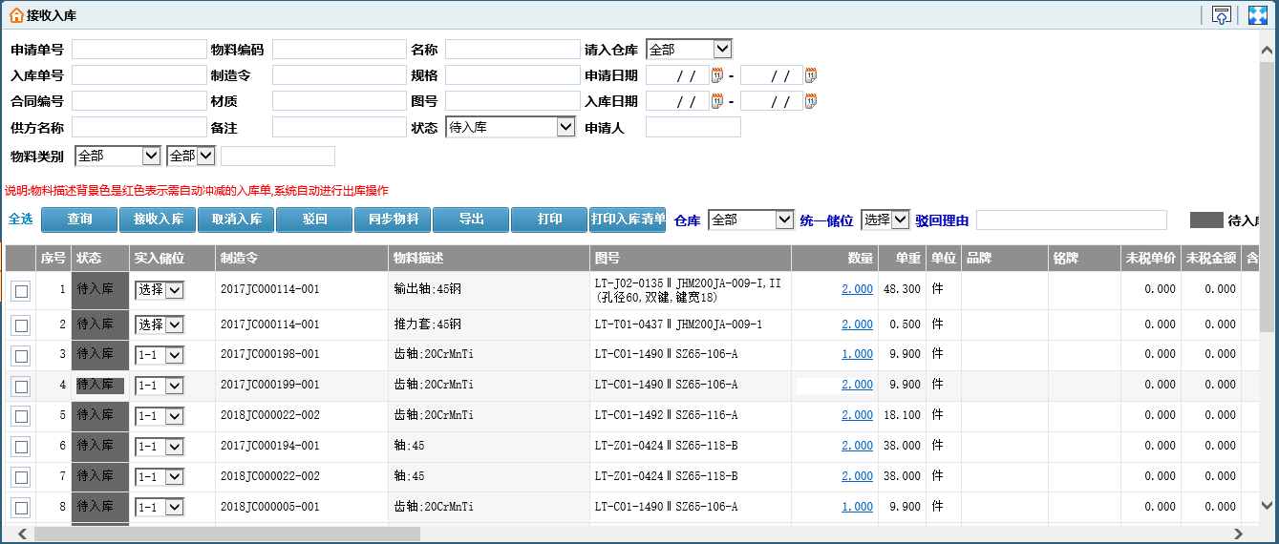
（入库单查询管理参考界面）
说明：上述功能设计仅供用户方评审方案用，实际项目开发内容可根据用户方的真实需求进行量体定制开发；

2.2.10.2.2 出库单管理
该模块主要用来对车间领料的信息进行统一规范管理，主要管理出库基本信息和明细信息。由车间领料员提出领料申请，录入领料信息，生成出库单凭证，提交出库单至主管部门；主管部门负责人审核出库单信息，核对领料信息是否正确，审核通过后，领料信息自动传递至WMS系统库管员；WMS库管员根据出库单上领料信息，实际发货给领料员，并办理出库下账操作，系统自动减少库存账信息。
该模块包含的主要系统操作有：
- 出库：当有新的出库单需要办理出库时，点击该功能按钮进行出库操作提交至WMS系统；
- 取消出库：已出库的出库单，当需要撤销时，点击该功能按钮进行取消出库操作；
- 驳回：未出库的出库单，当发现出库信息与实物不符时，点击该功能按钮进行驳回操作；
- 打印：当需要打印出库单时，点击该功能按钮进行打印操作；
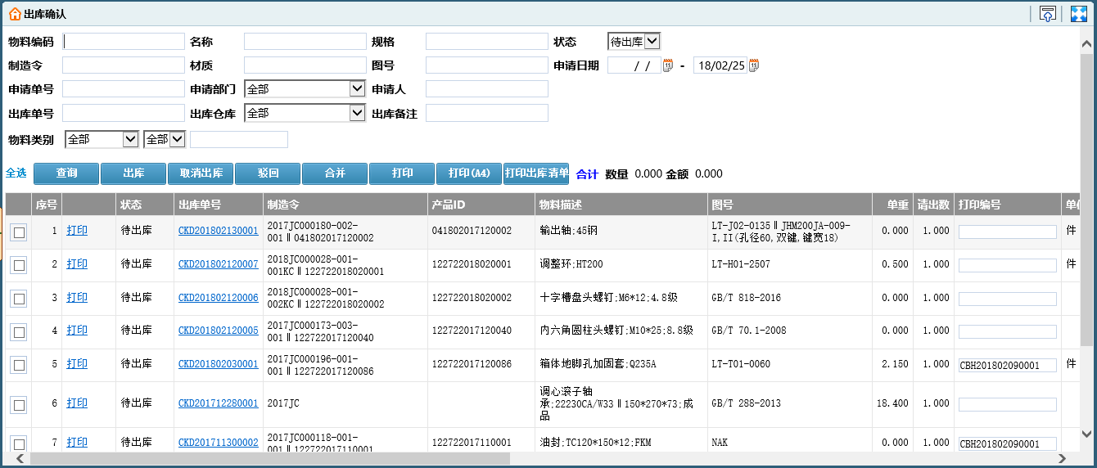
（出库单管理参考界面）
说明：上述功能设计仅供用户方评审方案用，实际项目开发内容可根据用户方的真实需求进行量体定制开发；

2.2.10.2.3 退库管理
该模块主要用于当车间领取的物资，未使用完，需暂存仓库进行保管时，应由业务员根据实际剩余物资情况，办理退库申请操作，生成退库单，并提交退库单至WMS系统；主WMS系统退库单信息无误，进行确认退库操作并写入中间表。
该模块包含的主要系统操作有：
- 确认：当领取的物料需要退库时，点击该功能按钮进行退库操作；
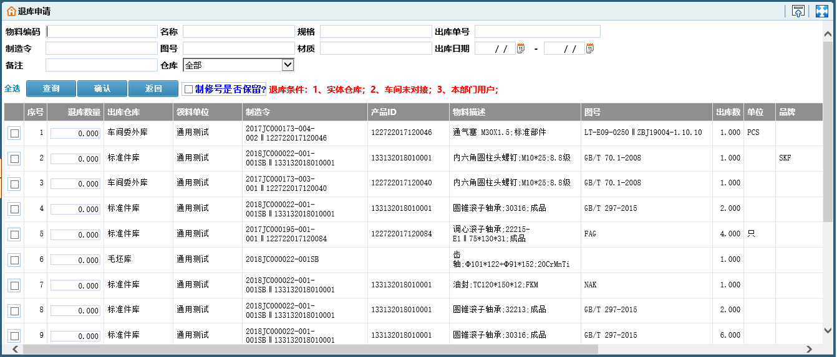
（退库管理参考界面）
说明：上述功能设计仅供用户方评审方案用，实际项目开发内容可根据用户方的真实需求进行量体定制开发；

2.2.10.2.4 月结管理
该模块主要用于财务人员按月对各个仓库进行月结操作，产生对应的仓库月结报表。
该模块包含的主要系统操作有：
- 月结记账：当某个仓库需要月结时，点击该功能按钮进行月结操作并提交WMS系统；
- 取消记账：当已月结的仓库需要撤销时，点击该功能按钮进行取消月结操作；
- 初始仓库：当某月需要对仓库进行月结时，点击该功能按钮生成需月结的仓库记录；
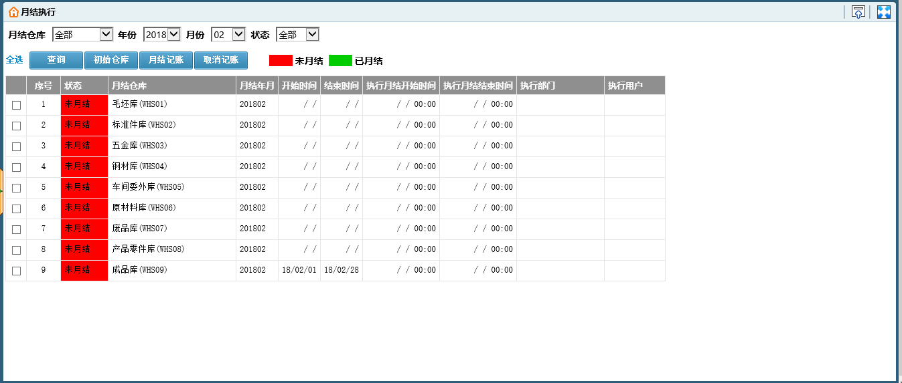
（月结管理参考界面）
说明：上述功能设计仅供用户方评审方案用，实际项目开发内容可根据用户方的真实需求进行量体定制开发；

2.2.10.2.5 盘点单管理
该模块主要用于企业根据管理需要定期对库存账进行盘点，需由库管员发起盘点申请，录入盘点内容，生成盘点单，提交盘点单至WMS系统；WMS系统写入中间表后，MES系统提取完成，由主管部门负责人审核盘点单信息，核对盘点信息是否正确，审核通过后，盘点信息自动传递至WMS系统提取数据，完成后由MES系统提交至财务部；财务部人员根据盘点单信息，办理下账操作，WMS系统自动更新库存账信息，将系统账与实际账调整一致。
该模块包含的主要系统操作有：
- 生成盘点单：当需要按照仓库或物资类别生成盘点单时，点击该功能按钮进行生成操作；
- 提交：已生成的盘点单，当需要提交时，点击该功能按钮进行提交操作；
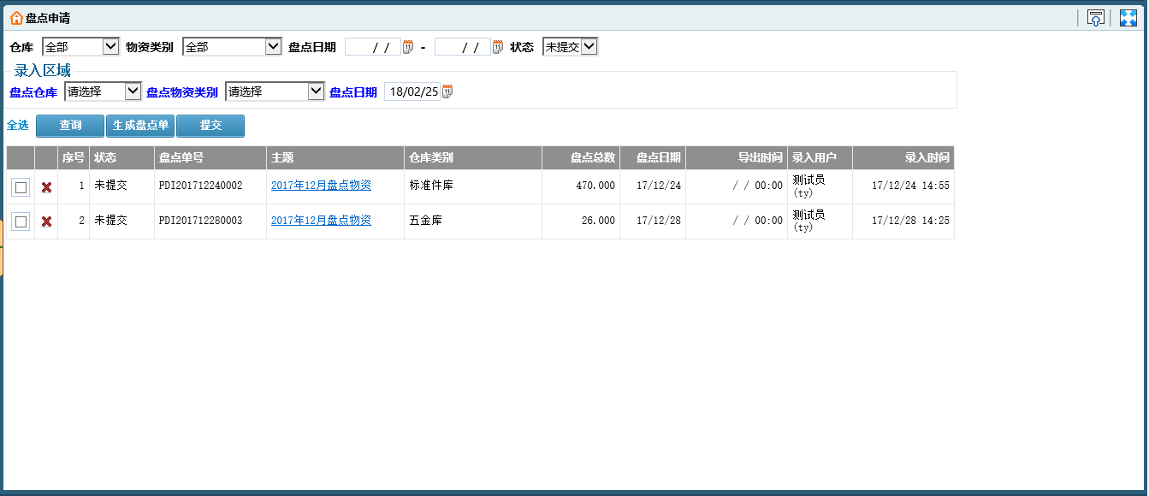
（盘点单管理参考界面）
说明：上述功能设计仅供用户方评审方案用，实际项目开发内容可根据用户方的真实需求进行量体定制开发；

2.2.10.2.6 发货管理
此模块主要用于产品发货的管理，包括发货指令的录入、编辑、删除、下发等。系统有权限控制，只有授权的业务员可查看和操作权限内的发货信息。此模块的主要操作有：
查询：可查询需要发货的产品信息
完工出库：可对需要申请出库的产品申请出库，提交等
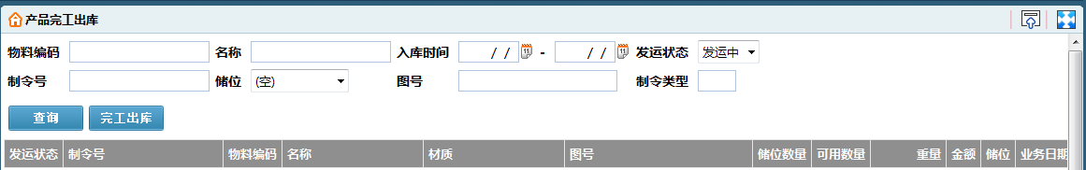
（发货管理参考界面）（审批功能线下执行，将审批结果、用户回执等附件上传系统）

2.2.11成本核算管理

2.2.11.1业务流程
序号 | 3 | 名称 | 实际成本核算业务流程 | 版本 | V1.0
流程说明 |  | 对产品生产过程中实际发生的成本进行汇总统计，依据物料出库单进行直接材料费成本统计，依据车间加工情况进行工时统计，主要成本项包括发生工时，直接材料费，机务料消耗，直接人工费，水电费，固定资产折旧费，其它费用。（线边库物料无定额，暂估金额需要与财务详细讨论）

2.2.11.2功能模块

2.2.11.2.1核算项目维护管理
此模块主要对产品生产过程中实际发生的成本进行汇总统计，主要成本项包括发生工时，直接材料费，机务料消耗，直接人工费，水电费，固定资产折旧费，其它费用。关键属性项：销售合同号，产品编码，产品名称，产品图号，销售合同价格，实际总成本，发生工时，直接材料费，机务料消耗，直接人工费，水电费，固定资产折旧费，其它费用。
该模块包含的系统操作主要有：
- 新增：点击“新增”按钮，生成当月核算项目
- 核算工作令：选择核算项目，点击“核算工作令”按钮或红框中的年份
- 获取工作令：进入核算工作令界面，点击“获取工作令”按钮
- 费用归集：点击“费用归集”按钮，系统自动进行费用自动归集
- 费用分摊：点击“费用分摊”按钮，分摊相应成本费用
第一步，点击“新增”按钮，生成当月核算项目（如图13-7）。
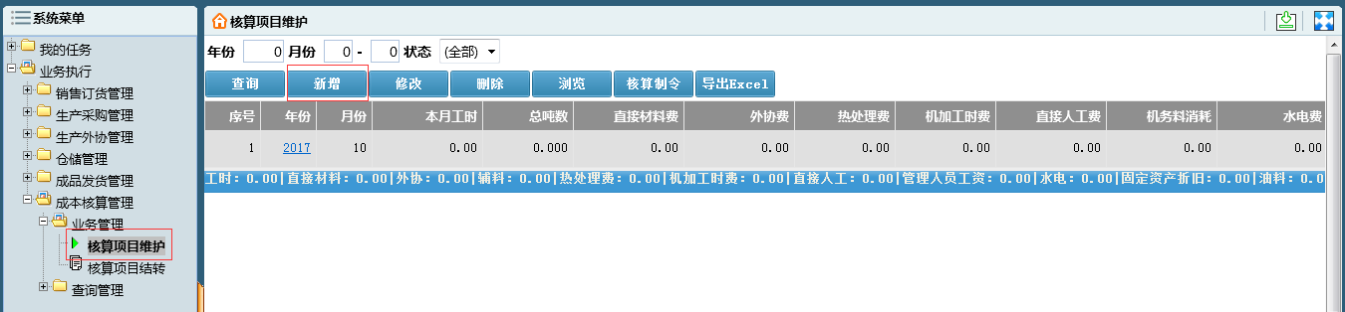
图13-7
第二步，选择核算项目，点击“核算工作令”按钮或红框中的年份（如图13-8）；
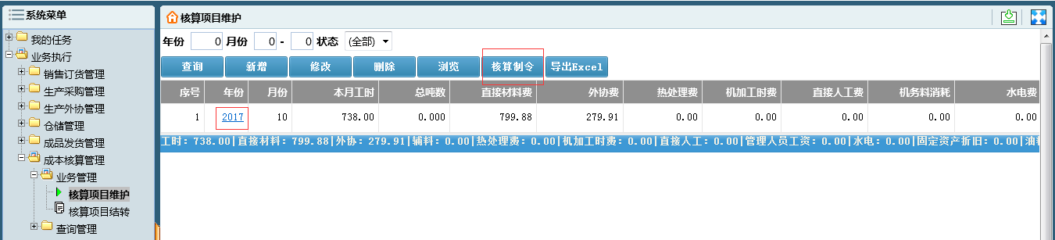
图13-8
第三步，进入核算工作令界面（如图13-9），点击“获取工作令”按钮。
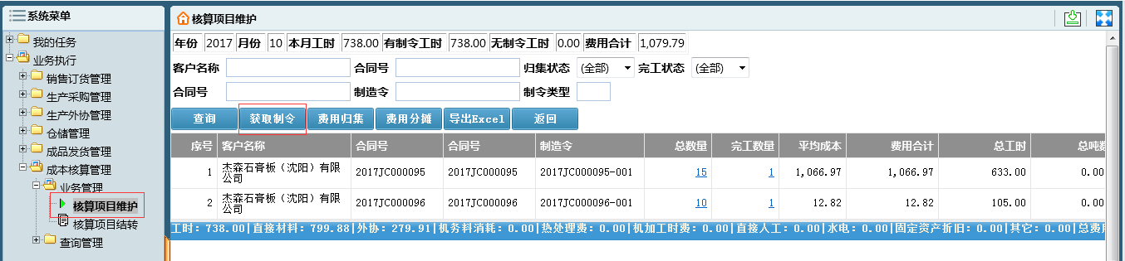
图13-9
第四步，点击“费用归集”按钮（如图13-10）。
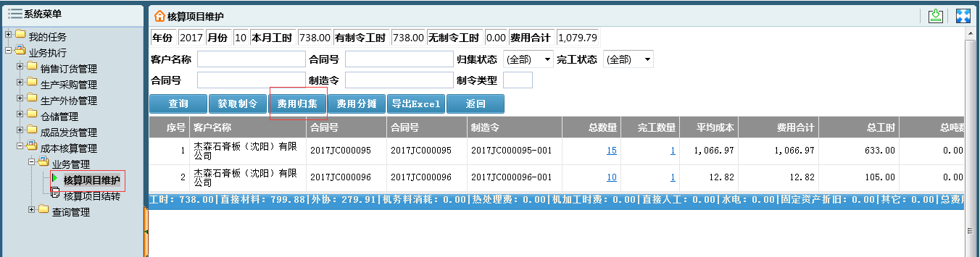
图13-10
第五步，在归集项目界面（如图13-11），勾选所要归集的项目，点击“归集”按钮。
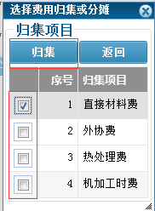
图13-11
第六步，点击“费用分摊”按钮（如图13-12）。
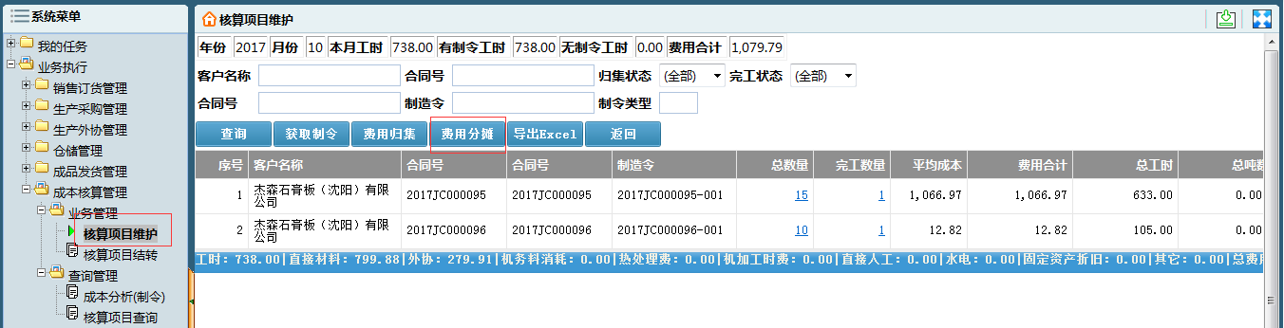
图13-12
第七步，跳转到费用分摊维护界面（如图13-13），填写相关费用后点击“确认”按钮。
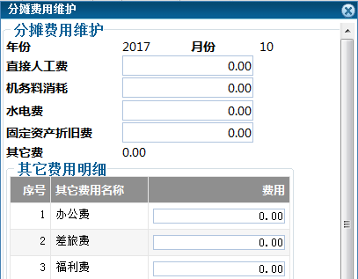
图13-13

2.2.11.2.2核算项目结转
此模块主要用于财务部门对产品实际成本进行审核，核对月度总发生成本及订货产品总成本。
本模块包含的系统操作主要有：
结转：选择的核算项目，点击“结转”按钮完成结转操作
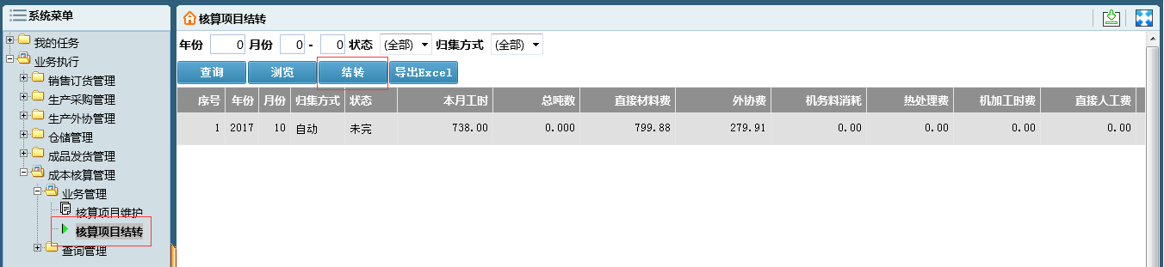
（核算项目结转参考界面）

2.2.11.2.3实际成本查询
此模块主要用于按月度查看本月实际发生总成本及各成本核算项目所发生的实际成本，按订货产品查看其总成本及各成本核算项目所发生的实际成本。
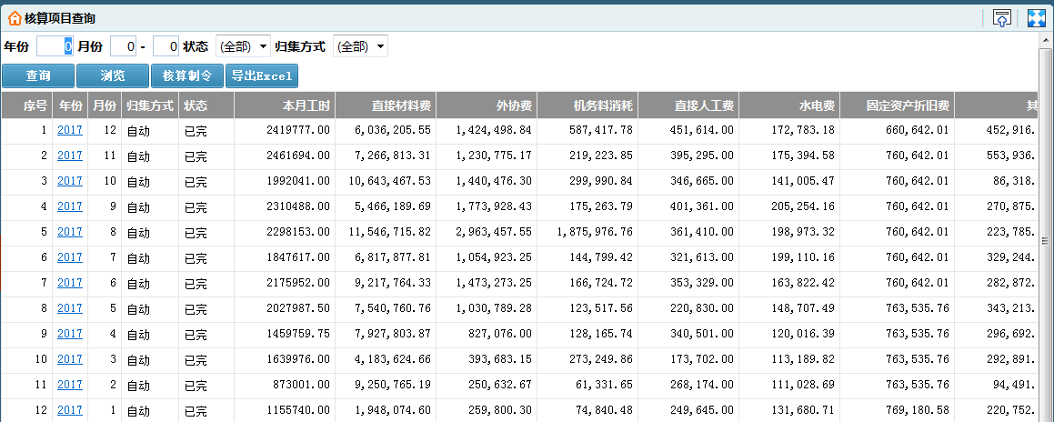
（实际成本查询参考界面）

3.整体计划
序号 | 实施  单位 | 模块/工作项 | 计划  开始时间 | 计划  完成时间 | 人员 | 中信重工  对接部门
一、 |  | 总装车间MES系统（含数据接口） | 2017/12/29 | 2018/10/17 |  | 业务相关部门
1 | 北京XX  计算机  股份  有限  公司 | 系统需求确认 | 2018/1/17 | 2018/2/9
1.1 | 北京XX  计算机  股份  有限  公司 | 主数据管理需求确认 | 2018/1/17 | 2018/1/17
1.2 | 北京XX  计算机  股份  有限  公司 | 生产订单管理需求确认 | 2018/1/18 | 2018/1/18
1.3 | 北京XX  计算机  股份  有限  公司 | BOM管理需求确认 | 2018/1/19 | 2018/1/19
1.4 | 北京XX  计算机  股份  有限  公司 | 工艺管理需求确认 | 2018/1/20 | 2018/1/20
1.5 | 北京XX  计算机  股份  有限  公司 | 物料需求计划需求确认 | 2018/1/21 | 2018/1/21
1.6 | 北京XX  计算机  股份  有限  公司 | 采购管理需求确认 | 2018/1/22 | 2018/1/22
1.7 | 北京XX  计算机  股份  有限  公司 | 车间计划管理需求确认 | 2018/1/23 | 2018/1/23
1.8 | 北京XX  计算机  股份  有限  公司 | 车间作业管理需求确认 | 2018/1/24 | 2018/1/24
1.9 | 北京XX  计算机  股份  有限  公司 | 质量管理需求确认 | 2018/1/25 | 2018/1/25
1.10 | 北京XX  计算机  股份  有限  公司 | 仓储管理需求确认 | 2018/1/26 | 2018/1/26
1.11 | 北京XX  计算机  股份  有限  公司 | 成本管理需求确认 | 2018/1/27 | 2018/1/27
1.12 | 北京XX  计算机  股份  有限  公司 | 数据查询、打印需求采集 | 2018/1/18 | 2018/1/27
1.13 | 北京XX  计算机  股份  有限  公司 | 资料归档整理 | 2018/1/19 | 2018/1/28
1.14 | 北京XX  计算机  股份  有限  公司 | 需求分析 | 2018/1/18 | 2018/1/31
1.15 | 北京XX  计算机  股份  有限  公司 | 业务流程梳理 | 2018/2/4 | 2018/2/6
1.16 | 北京XX  计算机  股份  有限  公司 | 功能分析 | 2018/2/7 | 2018/2/9
2 | 北京XX  计算机  股份  有限  公司 | 需求评审 | 2018/2/10 | 2018/2/12
3 | 北京XX  计算机  股份  有限  公司 | 系统功能详细设计 | 2018/2/13 | 2018/2/28
3.1 | 北京XX  计算机  股份  有限  公司 | 系统功能设计 | 2018/2/13 | 2018/2/22
3.2 | 北京XX  计算机  股份  有限  公司 | 详细设计文档编制 | 2018/2/13 | 2018/2/26
3.3 | 北京XX  计算机  股份  有限  公司 | 详细设计内部评审 | 2018/2/27 | 2018/2/28
4 | 北京XX  计算机  股份  有限  公司 | 系统功能详细设计评审 | 2018/3/1 | 2018/3/3
5 | 北京XX  计算机  股份  有限  公司 | 系统开发 | 2018/3/4 | 2018/6/30
5.1 | 北京XX  计算机  股份  有限  公司 | 数据库设计 | 2018/3/4 | 2018/3/31
5.2 | 北京XX  计算机  股份  有限  公司 | 系统功能开发 | 2018/3/15 | 2018/5/31
5.3 | 北京XX  计算机  股份  有限  公司 | 系统功能测试 | 2018/4/1 | 2018/5/31
5.4 | 北京XX  计算机  股份  有限  公司 | 系统优化开发 | 2018/6/1 | 2018/6/30
5.5 | 北京XX  计算机  股份  有限  公司 | 用户手册编制 | 2018/6/1 | 2018/6/30
6 | 北京XX  计算机  股份  有限  公司 | 系统联调测试 | 2018/7/1 | 2018/7/31
7 | 北京XX  计算机  股份  有限  公司 | 系统上线试运行、完善优化、用户培训 | 2018/8/1 | 2018/9/30
8 | 北京XX  计算机  股份  有限  公司 | 系统正式上线、交付并提交  相关项目资料 | 2018/10/1 | 2018/10/17

